
PROPOSAL
PROYEK AKHIR

PENGEMBANGAN SIMULASI INTERAKTIF BERLEVEL BERBASIS FINGER TRACKING MEDIAPIPE DENGAN MEKANISME HUMAN-IN-THE-LOOP PADA SISTEM LITERASI KECERDASAN BUATAN UNTUK SISWA SMP

Farchan Deano Muhammad
NRP. 5323600012

DOSEN PEMBIMBING
Dr. Tri Budi Santoso, S.T., M.T
NIP. 197001051995021001

Dr. Ing. Hestiasari Rante, S.T., M.Sc.
NIP.197607152008122001

PROGRAM STUDI SARJANA TERAPAN
TEKNOLOGI REKAYASA MULTIMEDIA
JURUSAN TEKNOLOGI MULTIMEDIA KREATIF
POLITEKNIK ELEKTRONIKA NEGERI SURABAYA
2026

Halaman ini sengaja dikosongkan.

BAB 1
PENDAHULUAN
- LATAR BELAKANG
Perkembangan kecerdasan buatan atau Artificial Intelligence (AI) membuat kemampuan literasi digital tidak lagi cukup berhenti pada kemampuan menggunakan perangkat dan aplikasi. Ng dkk. menjelaskan bahwa literasi AI mencakup kemampuan memahami konsep dasar AI, menggunakan AI secara tepat, mengevaluasi keluaran AI, serta menyadari implikasi sosial dan etis dari penggunaan AI [1]. Dalam konteks pendidikan menengah, literasi AI menjadi penting karena siswa mulai berhadapan dengan berbagai sistem cerdas dalam aktivitas belajar maupun kehidupan sehari-hari. Ravi dkk. menunjukkan bahwa penerapan kurikulum literasi AI pada kelas menengah tidak hanya menuntut pemahaman teknis, tetapi juga membutuhkan strategi pembelajaran yang mampu membuat siswa memahami bagaimana AI bekerja dan bagaimana dampaknya terhadap keputusan pengguna [2]. Dengan demikian, pengenalan AI kepada siswa SMP perlu diarahkan bukan hanya pada penggunaan teknologi, tetapi juga pada kemampuan membaca, mempertanyakan, dan mengevaluasi keluaran sistem AI.
Salah satu masalah utama dalam interaksi dengan AI adalah kecenderungan pengguna menerima keluaran sistem sebagai jawaban akhir. Clerc dkk. menunjukkan bahwa siswa pada jenjang menengah masih rentan menerima output AI secara terlalu cepat apabila tidak dilatih untuk mengatur dan mengevaluasi interaksinya dengan sistem [3]. Khosravi dkk. juga menekankan bahwa sistem AI dalam pendidikan perlu dirancang agar keluarannya dapat dipahami oleh pengguna, karena keputusan berbasis AI yang tidak dijelaskan dengan baik dapat menimbulkan kesenjangan antara hasil model dan pemahaman pengguna [6]. Pada sistem klasifikasi visual, keluaran AI umumnya berbentuk prediksi dengan tingkat keyakinan tertentu. Oleh karena itu, siswa perlu dikenalkan bahwa prediksi AI bukan kebenaran mutlak, melainkan hasil perhitungan probabilistik yang tetap dapat benar, ragu, atau salah.
Pendekatan Human-in-the-Loop relevan untuk menjawab kebutuhan tersebut. Wu dkk. menjelaskan bahwa Human-in-the-Loop menempatkan manusia sebagai bagian dari proses sistem AI, baik dalam pemberian masukan, validasi, maupun pengambilan keputusan terhadap hasil model [4]. Wang dkk. juga menegaskan bahwa pelibatan manusia dalam sistem AI muncul karena kemampuan mesin dan manusia memiliki peran yang saling melengkapi dalam menyelesaikan tugas yang tidak sepenuhnya dapat diserahkan kepada sistem otomatis [5]. Pada penelitian ini, mekanisme Human-in-the-Loop diwujudkan melalui momen ketika siswa melihat hasil prediksi AI, membandingkan alternatif prediksi, lalu menentukan keputusan akhir melalui Accept, Correct, Override, atau Redraw. Dengan mekanisme tersebut, siswa tidak ditempatkan sebagai penerima hasil AI secara pasif, tetapi sebagai pengguna yang ikut memvalidasi keluaran AI sebelum hasil tersebut digunakan dalam simulasi.
Agar konsep tersebut dapat dipahami oleh siswa SMP, sistem perlu disampaikan melalui bentuk interaksi yang konkret dan menarik. Videnovik dkk. menunjukkan bahwa game-based learning banyak digunakan dalam pembelajaran ilmu komputer karena mampu menghadirkan aktivitas belajar melalui tujuan, tantangan, dan feedback [8]. Tseng dan Yadav melalui ActiveAI juga menunjukkan bahwa pembelajaran AI untuk siswa kelas 7–9 dapat dikembangkan melalui skenario berbasis tujuan, umpan balik langsung, dan pengalaman yang mendorong siswa mengevaluasi keluaran AI [10]. Pada sisi antarmuka, Liao dkk. menjelaskan bahwa desain pengalaman pengguna untuk AI perlu membantu pengguna mempertanyakan keluaran sistem, bukan hanya menampilkan hasil akhir model [14]. Karran dkk. juga menekankan bahwa visualisasi tingkat keyakinan AI dapat memengaruhi cara pengguna memahami keputusan sistem [15]. Berdasarkan hal tersebut, penelitian ini menggunakan Top-3 UI untuk menampilkan beberapa alternatif prediksi beserta confidence score, sehingga siswa dapat melihat bahwa AI memiliki beberapa kemungkinan jawaban dengan tingkat keyakinan berbeda.
Berdasarkan uraian tersebut, penelitian ini mengembangkan simulasi interaktif berlevel berbasis finger tracking MediaPipe dengan mekanisme Human-in-the-Loop pada sistem literasi kecerdasan buatan untuk siswa SMP. MediaPipe Hands digunakan sebagai dasar interaksi karena Zhang dkk. menunjukkan bahwa MediaPipe mampu melakukan pelacakan tangan secara real-time dari kamera RGB melalui pipeline deteksi telapak tangan dan landmark tangan [11]. Sung dkk. juga menunjukkan bahwa pelacakan skeleton tangan dapat digunakan sebagai dasar pengenalan gestur real-time pada perangkat pengguna [12]. Pada sistem yang dikembangkan, siswa menggambar objek melalui gerakan jari, melihat prediksi AI dalam bentuk Top-3 UI, mengambil keputusan terhadap prediksi tersebut, lalu melihat konsekuensi keputusan pada simulasi 2D. Ruang lingkup penulis berfokus pada pengembangan simulasi interaktif, finger tracking, desain antarmuka, Top-3 UI, desain interaksi level, feedback visual, dan pengalaman gameplay berbasis konsekuensi. Sementara itu, komponen klasifikasi sketsa, keluaran confidence score, pencatatan data, dan analisis pola keputusan dikembangkan sebagai bagian terintegrasi oleh partner. Dengan pembagian tersebut, penelitian ini tetap berada dalam satu sistem literasi AI, tetapi kontribusi teknis penulis tetap jelas pada sisi interaksi dan pengalaman pengguna.
- PERMASALAHAN
Berdasarkan latar belakang, maka permasalahan dalam proyek akhir ini dapat dijabarkan sebagai berikut:
  - Bagaimana merancang dan mengembangkan simulasi interaktif berlevel berbasis finger tracking MediaPipe yang mampu menghadirkan pengalaman literasi kecerdasan buatan secara konkret kepada siswa SMP melalui aktivitas menggambar, melihat prediksi AI, mengambil keputusan, dan menerima konsekuensi keputusan dalam lingkungan simulasi 2D?
  - Bagaimana bentuk integrasi mekanisme Human-in-the-Loop yang mampu menampilkan keluaran klasifikasi sketsa berupa Top-3 prediction dan confidence score, memfasilitasi keputusan pengguna melalui Accept, Correct, Override, atau Redraw, serta menghasilkan data interaksi yang dapat digunakan untuk membaca pola keputusan siswa terhadap output probabilistik AI?

- TUJUAN
Tujuan Penelitian proyek akhir ini mengajukan pendekatan pengembangan simulasi interaktif berlevel untuk memperkenalkan literasi kecerdasan buatan kepada siswa SMP dengan mempresentasikan mekanisme Human-in-the-Loop melalui aktivitas menggambar, pembacaan prediksi AI, pengambilan keputusan, dan konsekuensi gameplay. Pendekatan ini digunakan untuk mengatasi permasalahan pembelajaran AI yang cenderung abstrak dan berisiko membuat siswa menerima keluaran AI sebagai jawaban akhir tanpa proses evaluasi. Orisinalitas dari proyek akhir ini terletak pada integrasi antara finger tracking MediaPipe sebagai media input gambar, Top-3 UI sebagai ruang evaluasi prediksi AI, serta simulasi 2D berlevel yang menerjemahkan keputusan siswa menjadi konsekuensi langsung di dalam permainan.
Sistem yang dikembangkan memungkinkan siswa menggambar objek melalui gerakan jari, melihat hasil prediksi AI beserta nilai confidence score, kemudian menentukan keputusan akhir melalui pilihan Accept, Correct, Override, atau Redraw. Keputusan tersebut tidak berhenti sebagai input antarmuka, tetapi digunakan untuk menentukan perilaku objek dalam simulasi 2D, seperti objek yang membantu penyelesaian level atau objek yang menyebabkan kondisi gagal. Dengan demikian, tujuan penelitian ini adalah menghasilkan prototipe sistem literasi AI yang memberi pengalaman langsung kepada siswa bahwa keluaran AI perlu dibaca, dibandingkan, dan divalidasi sebelum digunakan sebagai dasar keputusan.
- MANFAAT
Manfaat dari penelitian proyek akhir ini dibagi menjadi tiga bagian sebagai berikut:
  - Manfaat bagi pendidikan
Me nyediakan alternatif media pembelajaran AI yang konkret dan interaktif bagi siswa SMP. Melalui simulasi langsung seperti menggambar, menganalisis confidence score, dan mengambil keputusan, siswa dapat memahami konsep AI secara aktif melalui pendekatan aksi, umpan balik, serta konsekuensi.
  - Manfaat bagi institusi
Mendukung pengembangan proyek terapan di program studi Teknologi Rekayasa Multimedia, khususnya pada integrasi interaction design, computer vision, simulasi 2D, dan AI edukasi. Proyek ini juga menjadi percontohan kolaborasi Proyek Akhir berkelompok yang terintegrasi namun tetap memiliki pembagian fokus teknis yang jelas.
  - Manfaat bagi peneliti
Meningkatkan kemampuan dalam merancang sistem interaktif berbasis web, seperti implementasi finger tracking, antarmuka prediksi AI, serta mekanisme Human-in-the-Loop (HITL). Penelitian ini juga melatih peneliti untuk menyelaraskan aspek teknis dengan tujuan literasi dan pengalaman pengguna (user experience).

- SISTEMATIKA PENULISAN

Sistematika penulisan proposal proyek akhir ini disusun untuk menjelaskan alur pembahasan dari latar belakang masalah, kajian pustaka, rancangan sistem, rencana eksperimen, hingga penutup. Pembagian bab dibuat agar hubungan antara permasalahan literasi AI, teori pendukung, desain sistem, dan rencana pengujian dapat dibaca secara runtut.
Bab 1 | Pendahuluan  Memuat latar belakang, rumusan masalah, tujuan, dan manfaat penelitian. Bab ini berfokus pada urgensi meningkatkan literasi AI siswa SMP agar tidak pasif menerima output AI, melalui solusi media pembelajaran interaktif berbasis Human-in-the-Loop (HITL).
Bab 2 | Kajian Pustaka  Mengulas landasan teori pendukung—seperti literasi AI, Human-in-the-Loop, Explainable AI (XAI), game-based learning, dan finger tracking MediaPipe. Bab ini juga memuat penelitian terdahulu untuk menegaskan posisi dan orisinalitas proyek akhir.
Bab 3 | Desain Sistem  Menjelaskan perancangan teknis dan solusi yang ditawarkan. Mencakup arsitektur global, user flow, mekanika interaksi game, rancangan antarmuka (wireframe), desain level, hingga metodologi dan jadwal pengerjaan proyek.

BAB 2
KAJIAN PUSTAKA

2.1 DESKRIPSI PERMASALAHAN
Perkembangan kecerdasan buatan atau Artificial Intelligence (AI) membuat literasi digital tidak cukup hanya dipahami sebagai kemampuan menggunakan perangkat dan aplikasi. Literasi AI mencakup kemampuan memahami konsep dasar AI, menggunakan AI secara tepat, mengevaluasi keluaran AI, menciptakan atau memodifikasi solusi berbasis AI secara bertanggung jawab, serta memahami isu etika penggunaan AI [1]. Dalam konteks siswa SMP, kemampuan ini penting karena siswa mulai berhadapan dengan sistem cerdas dalam aktivitas belajar, pencarian informasi, rekomendasi konten, dan penggunaan aplikasi sehari-hari.
Permasalahan utama pada penelitian ini adalah kecenderungan siswa menerima keluaran AI sebagai jawaban final tanpa proses evaluasi. Ravi et al. menunjukkan bahwa pembelajaran literasi AI pada kelas menengah membutuhkan strategi yang membuat konsep AI dapat dipahami melalui pengalaman konkret [2]. Clerc et al. juga menunjukkan bahwa siswa usia menengah perlu dilatih untuk memonitor dan mengevaluasi interaksinya dengan sistem AI agar tidak menerima output secara tidak kritis [3]. Oleh karena itu, pengenalan AI kepada siswa SMP perlu diarahkan pada pengalaman membaca, membandingkan, dan memvalidasi keluaran AI. Masalah tersebut terlihat pada sistem klasifikasi visual. Keluaran AI tidak berbentuk kebenaran mutlak, tetapi prediksi berdasarkan pola data. Output biasanya berupa label dan nilai keyakinan atau confidence score. Jika siswa hanya melihat satu label akhir, siswa dapat menganggap AI selalu benar. Padahal explainable artificial intelligence dalam pendidikan menekankan bahwa sistem AI perlu disajikan secara dapat dipahami agar pengguna tidak menerima keputusan sistem secara pasif [6]. Visualisasi keputusan AI juga dapat memengaruhi confidence, cognitive fit, dan kepercayaan pengguna terhadap sistem [15].
Human-in-the-Loop (HITL) menjadi pendekatan yang relevan karena menempatkan manusia sebagai bagian dari alur sistem, baik dalam validasi, koreksi, maupun pengambilan keputusan terhadap output model [4]. Wang et al. menekankan bahwa manusia dan mesin memiliki peran saling melengkapi: mesin mampu memproses pola secara cepat, sedangkan manusia dapat memberi penilaian kontekstual ketika keputusan tidak sepenuhnya dapat diserahkan kepada sistem otomatis [5]. Agar konsep prediksi, confidence score, validasi, dan konsekuensi dapat dipahami siswa SMP, penelitian ini mengemasnya dalam simulasi interaktif berlevel berbasis game-based learning yang menghadirkan tujuan, tantangan, feedback, dan konsekuensi [8], [9].
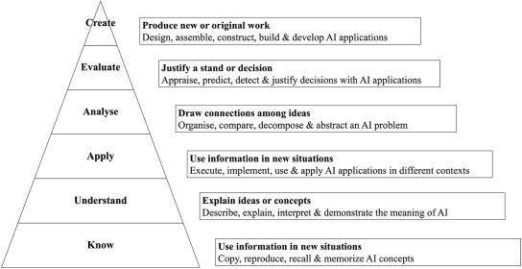
Untuk memperjelas bahwa literasi AI tidak berhenti pada kemampuan mengenal istilah, Gambar 2.1 menampilkan hubungan antara taksonomi kemampuan berpikir dan literasi AI. Gambar ini relevan karena penelitian ini menempatkan siswa pada aktivitas menggunakan, membandingkan, dan mengevaluasi keluaran AI.
(Sumber: Ng et al. [1], Fig. 2, doi: 10.1016/j.caeai.2021.100041)
Gambar 2. 1 Bloom's Taxonomy and AI Literacy
Gambar 2.1 menunjukkan bahwa literasi AI memiliki tingkat kemampuan yang berlapis, mulai dari mengetahui dan memahami konsep sampai mengevaluasi serta menghasilkan keputusan. Berdasarkan masalah tersebut, penelitian ini mengembangkan simulasi interaktif berlevel berbasis finger tracking MediaPipe dengan mekanisme Human-in-the-Loop. Siswa menggambar objek melalui gerakan jari, sistem menampilkan Top-3 prediction dan confidence score, lalu siswa mengambil keputusan melalui Accept, Correct, Override, atau Redraw. Keputusan tersebut dipetakan menjadi konsekuensi dalam simulasi 2D, sehingga siswa mengalami hubungan langsung antara input, prediksi AI, validasi manusia, dan konsekuensi keputusan.

2.2 TEORI PENUNJANG
Teori penunjang pada penelitian ini disusun untuk mendukung rancangan sistem pada Bab 3. Sistem yang dikembangkan menggabungkan literasi AI, finger tracking, klasifikasi visual, Top-3 prediction, confidence score, mekanisme HITL, simulasi berlevel, feedback visual, dan pencatatan data interaksi. Oleh karena itu, teori yang digunakan mencakup aspek pendidikan AI, desain antarmuka AI, teknologi pelacakan tangan, serta pembelajaran berbasis permainan.

2.2.1 Literasi AI untuk Siswa SMP
Ng et al. merumuskan literasi AI melalui beberapa aspek, yaitu mengetahui dan memahami AI, menggunakan dan menerapkan AI, mengevaluasi dan menciptakan dengan AI, serta memahami isu etika [1]. Pada penelitian ini, aspek memahami AI diterjemahkan melalui pengalaman siswa melihat proses prediksi. Aspek menggunakan AI diterapkan ketika siswa membuat gambar sebagai input sistem. Aspek mengevaluasi AI diterapkan ketika siswa membandingkan Top-3 prediction dan confidence score. Aspek tanggung jawab diwujudkan melalui keputusan untuk menerima, mengoreksi, menolak, atau menggambar ulang.
Ravi et al. menunjukkan bahwa pembelajaran literasi AI di kelas menengah membutuhkan aktivitas yang dapat diterapkan guru dan dipahami siswa melalui pengalaman konkret [2]. Clerc et al. memperkuat hal tersebut dengan menunjukkan bahwa siswa perlu dilatih untuk tidak menerima output AI secara tidak kritis [3]. Karena itu, sistem yang dikembangkan perlu memberi siswa ruang untuk mengevaluasi output AI, bukan hanya melihat hasil akhir.

2.2.2 Human-in-The-Loop
Human-in-the-Loop adalah pendekatan yang melibatkan manusia dalam alur kerja AI atau machine learning. Wu et al. menjelaskan bahwa manusia dapat terlibat dalam penyediaan data, pemberian label, perbaikan proses, atau intervensi terhadap sistem [4]. Dalam penelitian ini, siswa tidak berperan untuk melatih ulang model secara langsung, tetapi berperan sebagai validator output AI.
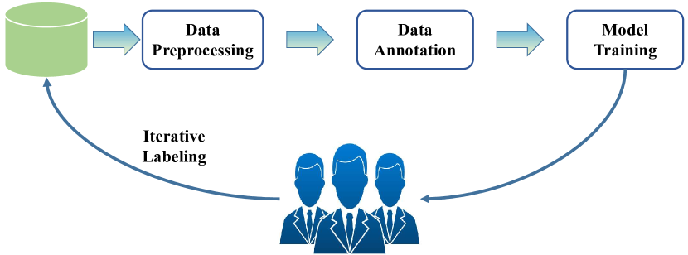
Alur HITL pada penelitian ini merujuk pada gagasan bahwa manusia dapat masuk ke dalam proses pembentukan data, pelabelan, dan perbaikan keluaran model. Contoh pipeline HITL dari Wu et al. ditunjukkan pada Gambar 2.2.
Sumber: Wu et al. [4], Fig. 3, arXiv:2108.00941.
Gambar 2. 2 Human-in-the-Loop Data Processing Pipeline
Gambar 2.2 memperlihatkan bahwa manusia dapat berperan dalam proses pemilihan, pemeriksaan, dan pemberian label terhadap data. Dalam penelitian ini, prinsip tersebut diterjemahkan ke level antarmuka: siswa memvalidasi prediksi AI melalui Accept, Correct, Override, atau Redraw sebelum hasilnya digunakan dalam simulasi.
Wang et al. menjelaskan bahwa HITL muncul karena manusia dan mesin memiliki kemampuan yang saling melengkapi [5]. Mesin membaca pola gambar dan menghasilkan prediksi, sedangkan siswa menilai apakah prediksi tersebut sesuai dengan gambar yang dibuat. Prinsip ini menjadi dasar fitur Accept, Correct, Override, dan Redraw. Pendekatan human-centred learning analytics juga menekankan pentingnya kontrol manusia, keterlibatan pengguna, reliabilitas, keamanan, dan kepercayaan dalam sistem AI pendidikan [7].

2.2.3 Explainable AI, Top-3 Prediction, dan Confidence Score
Explainable AI dalam pendidikan diperlukan agar keluaran sistem dapat dipahami oleh pengguna. Khosravi et al. menjelaskan bahwa XAI dalam pendidikan perlu memperhatikan siapa pengguna sistem, bagaimana penjelasan disajikan, dan apa risiko dari penjelasan yang diberikan [6]. Pada penelitian ini, pengguna utama adalah siswa SMP, sehingga penjelasan AI harus sederhana dan mudah digunakan dalam pengambilan keputusan.
Liao et al. menekankan bahwa desain XAI sebaiknya dimulai dari pertanyaan yang mungkin diajukan pengguna terhadap sistem AI [14]. Dalam penelitian ini, pertanyaan tersebut meliputi: AI menebak gambar saya sebagai apa, seberapa yakin AI terhadap tebakan itu, apakah ada kemungkinan lain, dan apa yang harus saya lakukan jika prediksi tidak sesuai. Pertanyaan tersebut diterjemahkan menjadi Top-3 UI, confidence score, dan tombol keputusan. Penelitian Karran et al. menunjukkan bahwa bentuk visualisasi keputusan AI dapat memengaruhi confidence dan cognitive fit pengguna. Contoh variasi visualisasi keputusan AI pada penelitian tersebut ditunjukkan pada Gambar 2.3.
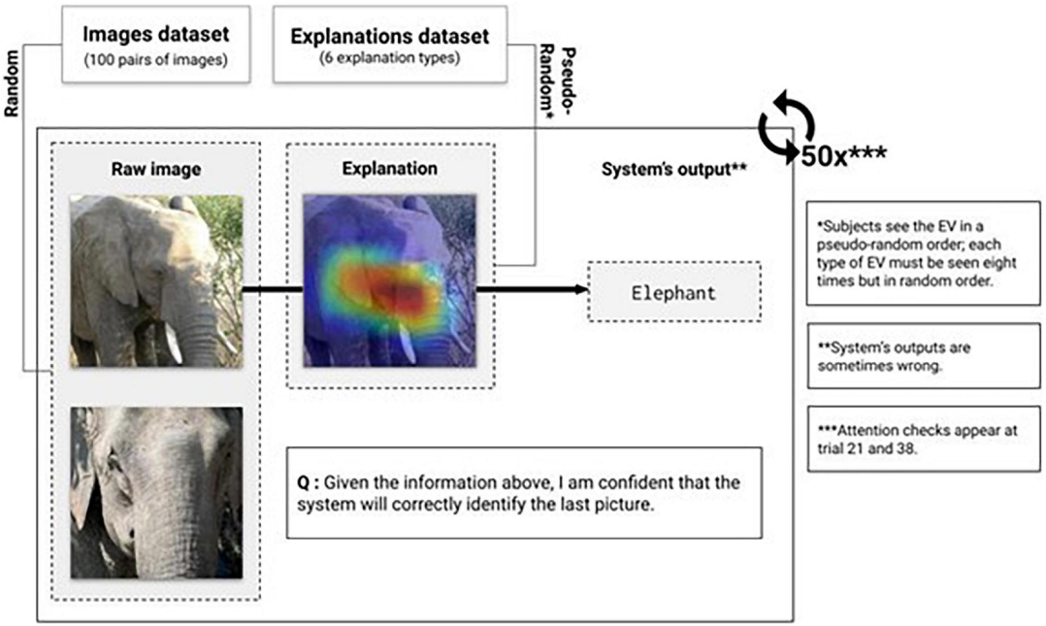

Sumber: Karran et al. [15], Fig. 2, doi: 10.3389/fnins.2022.883385.
Gambar 2. 3 Contoh Visualisasi Keputusan AI
Gambar 2.3 tidak digunakan sebagai rancangan langsung tampilan sistem, tetapi sebagai contoh dari penelitian XAI bahwa cara output AI divisualisasikan memengaruhi cara pengguna membaca keputusan sistem. Prinsip ini menjadi dasar penyajian Top-3 prediction dan confidence score pada sistem yang dikembangkan.
Confidence score membantu siswa melihat bahwa prediksi AI memiliki tingkat keyakinan, bukan status benar mutlak. Karran et al. menunjukkan bahwa visualisasi keputusan AI dapat memengaruhi confidence dan cognitive fit pengguna [15]. Oleh karena itu, Top-3 prediction digunakan untuk menampilkan beberapa kemungkinan jawaban. Jika prediksi pertama sesuai, siswa dapat memilih Accept. Jika prediksi kedua atau ketiga lebih sesuai, siswa dapat memilih Correct. Jika semua prediksi tidak sesuai, siswa dapat memilih Override atau Redraw.

2.2.4 Game-Based Learning dan Goal-Based Scenario
Game-based learning digunakan karena permainan dapat menghadirkan tujuan, tantangan, feedback, dan konsekuensi dalam lingkungan belajar yang aktif. Videnovik et al. menunjukkan bahwa game-based learning dalam pendidikan computer science berkembang karena mampu meningkatkan keterlibatan dan pengalaman belajar aktif [8]. Dalam penelitian ini, permainan menjadi wadah utama agar siswa dapat memahami AI melalui aksi dan konsekuensi. Gomez et al. menunjukkan bahwa game-based assessment dapat menggunakan aktivitas permainan untuk membaca kompetensi, keterampilan, atau pengetahuan siswa [9]. Pada sistem ini, data seperti prediksi AI, confidence score, keputusan siswa, label akhir, dan hasil gameplay dapat menjadi interaction log untuk membaca pola keputusan siswa terhadap output AI.
Tseng dan Yadav melalui ActiveAI menunjukkan bahwa literasi AI untuk siswa kelas 7-9 dapat dikembangkan melalui goal-based scenario learning, immediate feedback, project-based learning, dan intelligent agents [10]. Penelitian ini menggunakan prinsip serupa melalui simulasi berlevel. Level 1 memperkenalkan hubungan gambar, prediksi, dan konsekuensi. Level 2 menekankan perbandingan Top-3 prediction dan confidence score. Level 3 menekankan validasi kritis melalui Correct, Override, atau Redraw. Selain berfungsi sebagai media belajar, game-based learning juga memiliki variasi strategi pedagogis. Videnovik et al. menunjukkan perbandingan strategi implementasi game-based learning dalam penelitian computer science education, sebagaimana ditunjukkan pada Gambar 2.4.
Penelitian terkait memuat hasil penelitian pihak lain yang mempunyai Problem yang sama dengan penelitian kita, tetapi dengan menggunakan Uniqueness yang berbeda. Disini ceritakan bagaimana penelitian-penelitian terkait telah mencoba untuk menyelesaikan permasalahan yang sama dengan kita, dengan cara mereka masing-masing yang ditunjukkan dengan kutipan terhadap pustaka. Penelitian terkait yang baik melibatkan kajian pustaka yang relevan dan terpercaya dari jurnal ilmiah internasional ataupun nasional, presentasi ilmiah internasional ataupun nasional, dan buku atau catatan rujukan ilmiah. Penulis harus mencantumkan sumber referensi pada daftar pustaka manakala penulis melakukan rujukan dan kutipan dari pihak lain secara jujur dan benar seperti ini [3]. Pencantuman sumber referensi perlu dilakukan baik terhadap kutipan langsung ataupun kutipan tidak langsung (parafrase).
Untuk kutipan langsung dan pendek (1-2 baris), cara penulisan rujukan untuk kutipan dilakukan dengan memberikan tanda petik ganda di awal dan akhir kutipan dan ditulis miring dan kemudian diiringi dengan sumber referensi pada daftar pustaka, seperti ini "Ini contoh penulisan rujukan untuk kutipan langsung dan pendek" [3, 4]. Sedangkan untuk kutipan langsung dan panjang (lebih dari 2 baris), Penulis dapat menuliskannya seperti dibawah ini.
Ini contoh penulisan rujukan untuk kutipan langsung dan panjang, ditulis pada paragraf terpisah dengan dengan memberikan tanda petik ganda di awal dan akhir kutipan, ukuran font 10 point dan margin kanan kiri yang masuk 10 mm dari batas penulisan, kemudian diiringi dengan sumber referensi pada daftar pustaka." [5]. Untuk kutipan tidak langsung (parafrase), penulis dapat menuliskan sumber referensi setelah kalimat parafrase selesai, seperti ini [6].
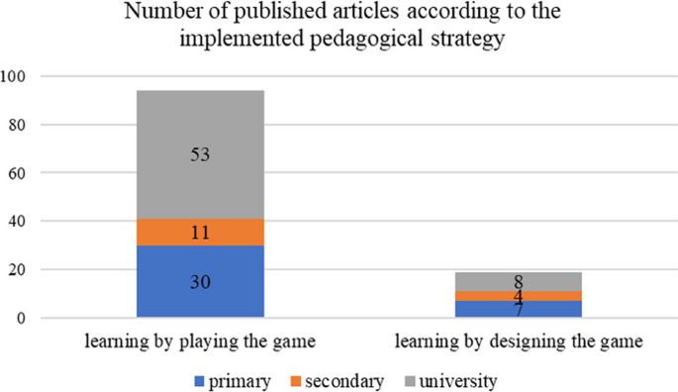

Sumber: Videnovik et al. [8], Fig. 9, doi: 10.1186/s40594-023-00447-2.
Gambar 2. 4 Distribusi Strategi Pedagogis pada Game-Based Learning
Gambar 2.4 memperlihatkan bahwa pembelajaran berbasis permainan dapat diarahkan melalui strategi yang berbeda, seperti belajar dengan memainkan game atau belajar melalui proses pembuatan game. Pada penelitian ini, strategi yang digunakan lebih dekat dengan learning by playing karena siswa belajar melalui aktivitas bermain, feedback, dan konsekuensi keputusan. Norsworthy et al. menjelaskan bahwa flow berkaitan dengan keterlibatan mendalam pada aktivitas yang menantang tetapi masih sesuai kemampuan pengguna [17]. Dalam penelitian ini, flow tidak menjadi variabel pengukuran utama, tetapi menjadi prinsip desain agar tingkat tantangan level meningkat secara bertahap. Lee et al. juga menunjukkan bahwa game-based learning dapat digunakan untuk mengenalkan AI kepada pelajar muda melalui konteks problem solving yang menarik [20].

2.2.5 Finger Tracking MediaPipe dan Sketsa
Zhang et al. memperkenalkan MediaPipe Hands sebagai pipeline pelacakan tangan real-time dari kamera RGB. Pipeline ini terdiri dari palm detector dan hand landmark model yang dapat memprediksi skeleton tangan [11]. Teknologi ini relevan karena sistem membutuhkan cara input yang interaktif dan mudah digunakan siswa untuk menggambar objek.
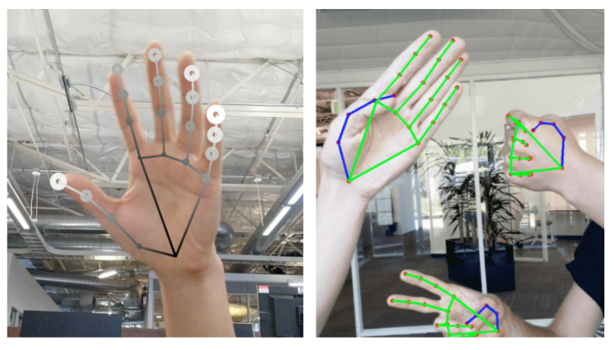
Contoh hasil pelacakan tangan dari MediaPipe Hands ditunjukkan pada Gambar 2.5. Gambar ini digunakan untuk memperlihatkan bentuk output teknis yang menjadi dasar interaksi menggambar melalui gerakan jari.
Sumber: Zhang et al. [11], Fig. 1, arXiv:2006.10214.
Gambar 2. 5 Hasil Pelacakan Tangan MediaPipe Hands
Gambar 2.5 menunjukkan bahwa MediaPipe Hands mampu merepresentasikan tangan sebagai titik landmark. Dalam sistem yang dikembangkan, titik pada jari digunakan sebagai dasar untuk menghasilkan goresan pada drawing canvas sebelum gambar dikirim ke proses klasifikasi. Sung et al. menunjukkan bahwa hand gesture recognition dapat dibangun di atas skeleton tracker dan classifier untuk mengenali gestur secara real-time [12]. Uboweja et al. juga menunjukkan bahwa custom hand gesture recognition dapat dikembangkan dan dijalankan secara on-device [13]. Pada penelitian ini, teknologi tersebut digunakan sebagai dasar interaksi, bukan sebagai fokus pengembangan algoritma baru. Finger tracking dipakai untuk mengubah gerakan ujung jari menjadi goresan pada drawing canvas.
Sketsa juga memiliki nilai pembelajaran. Shokeen et al. menunjukkan bahwa anak-anak dapat menggunakan sketsa untuk membagikan ide, pengalaman, pengetahuan, dan ekspresi multimodal [18]. Pada sistem ini, sketsa berfungsi sebagai input teknis untuk klasifikasi visual sekaligus sebagai representasi niat siswa. Ketika AI salah membaca gambar, siswa dapat belajar bahwa kualitas input dan interpretasi sistem saling berpengaruh.

2.2.6 Feedback Visual, Pedagogical Agent, dan Interaction Log
Feedback visual diperlukan agar siswa memahami kondisi sistem secara cepat. Schroeder et al. menjelaskan bahwa pedagogical agents dapat memberi efek positif terhadap hasil belajar, motivasi, dan aspek afektif, tetapi prinsip desainnya masih bergantung pada konteks [16]. Oleh karena itu, pendamping visual pada sistem ini tidak diposisikan sebagai chatbot penuh, melainkan sebagai pemberi arahan singkat, peringatan, dan respons visual.
Interaction log menjadi bagian penting karena keputusan siswa dapat digunakan untuk membaca pola interaksi. Alfredo et al. menekankan bahwa learning analytics dan AI in education perlu memperhatikan human control, keterlibatan pengguna, keamanan, reliabilitas, dan kepercayaan [7]. Ocak et al. menunjukkan bahwa AI dapat membantu menganalisis interaksi embodied anak dari data multimodal [19]. Dalam penelitian ini, log yang dicatat meliputi prediksi, confidence score, keputusan, label akhir, dan hasil gameplay. Namun, data tersebut perlu ditafsirkan hati-hati karena keputusan siswa tidak selalu bermakna tunggal. Misalnya, siswa yang sering memilih Override bisa jadi kritis, bukan sekadar tidak memahami sistem.

2.3 PENELITIAN TERKAIT
Penelitian terkait digunakan untuk memetakan posisi proyek akhir ini terhadap penelitian dan sistem yang telah ada. Kajian ini tidak hanya menampilkan daftar penelitian, tetapi juga menjelaskan hubungan setiap penelitian dengan sistem yang dikembangkan. Fokus pembahasannya mencakup literasi AI untuk siswa SMP, media pembelajaran interaktif, klasifikasi sketsa, finger tracking, Human-in-the-Loop, visualisasi prediksi AI, gameplay sebagai media edukasi, serta pencatatan data interaksi untuk analisis pola keputusan.
Pemilihan penelitian terkait disusun berdasarkan dua arah. Arah pertama adalah penelitian yang relevan terhadap sistem secara keseluruhan, yaitu AI literacy, game-based learning, dan Human-in-the-Loop. Arah kedua adalah penelitian yang relevan dengan area teknis penulis dan partner, yaitu finger tracking, sketch classification, Top-3 prediction, confidence score, interaction logging, dan dashboard analitik. Dengan pendekatan tersebut, kajian penelitian terkait dapat menunjukkan bahwa proyek akhir ini bukan hanya pengembangan antarmuka permainan, tetapi sistem literasi AI yang menghubungkan input, prediksi, keputusan, konsekuensi gameplay, dan data analitik.
Tabel 2.1 Ringkasan Penelitian Terkait
No | Penelitian / Sumber | Fokus Penelitian | Relevansi terhadap Proyek | Celah yang Diisi Proyek Ini
1 | Tseng dan Yadav - ActiveAI [10] | AI literacy untuk siswa kelas 7-9 melalui goal-based scenario learning, feedback, dan intelligent agent. | Relevan dengan target siswa SMP dan pendekatan pembelajaran AI berbasis skenario interaktif. | Belum mengintegrasikan finger-tracking sketch input, Top-3 prediction, keputusan HITL, konsekuensi gameplay 2D, dan interaction log dalam satu loop.
2 | Little Language Models / CoCo, MIT Media Lab [23] | Eksplorasi AI literacy yang ramah anak melalui lingkungan interaktif dan konsep probabilistik. | Relevan sebagai pembanding konseptual bahwa AI untuk pengguna muda perlu dibuat eksploratif dan konkret. | Berada pada ranah language model dan probabilistic thinking berbasis bahasa, sedangkan proyek ini berada pada ranah visual classification berbasis sketsa.
3 | Ha dan Eck; Fernandez-Fernandez et al. - Quick, Draw!/Sketch Drawing [21], [22] | Representasi dan analisis sketsa berbasis dataset Quick, Draw! serta model machine learning untuk gambar sederhana. | Relevan dengan aktivitas menggambar dan klasifikasi sketsa pada sistem partner. | Belum menempatkan siswa pada proses validasi output AI dan belum menghubungkan prediksi sketsa dengan konsekuensi gameplay edukatif.
4 | Zhang et al.; Sung et al.; Uboweja et al. - MediaPipe Hands dan Gesture Recognition [11]-[13] | Hand tracking dan gesture recognition real-time menggunakan kamera. | Relevan dengan finger tracking sebagai input utama penulis untuk menggambar pada canvas. | Fokus penelitian tersebut berada pada tracking/gesture, belum pada integrasi ke literasi AI, sketch classification, HITL decision, dan gameplay.
5 | Wu et al.; Liao et al.; Karran et al. - HITL, XAI, dan confidence visualization [4], [14], [15] | Peran manusia dalam machine learning, desain explainable AI, dan visualisasi confidence dalam pengambilan keputusan. | Relevan dengan Top-3 UI, confidence score, dan keputusan Accept/Correct/Override/Redraw. | Belum menerapkan visualisasi prediksi sebagai checkpoint edukatif yang berdampak langsung pada gameplay siswa.
6 | Videnovik et al.; Gomez et al.; Lee et al.; Alfredo et al. - GBL, assessment, learning analytics [7]-[9], [20] | Game-based learning, game-based assessment, collaborative inquiry, dan human-centred learning analytics. | Relevan dengan gameplay consequence, level summary, dashboard, dan analisis pola keputusan. | Belum menggabungkan game-based learning dengan sketch input, AI uncertainty, HITL decision, dan decision log dalam satu sistem literasi AI.

2.3.1 ActiveAI dan Literasi AI untuk Siswa Menengah
ActiveAI yang dikembangkan oleh Tseng dan Yadav memperkenalkan literasi AI kepada siswa kelas 7-9 melalui goal-based scenario learning. Penelitian ini relevan karena memiliki kesamaan target pengguna dengan proyek akhir ini, yaitu siswa pada rentang usia sekolah menengah pertama. ActiveAI menekankan pentingnya membuat konsep AI menjadi pengalaman yang dapat dilakukan oleh siswa melalui skenario, umpan balik, dan aktivitas yang terarah [10].
Relevansi utama ActiveAI terhadap proyek ini terletak pada pendekatan pembelajaran berbasis aktivitas. Dalam proyek ini, konsep AI tidak dikenalkan melalui penjelasan definisi semata, tetapi melalui pengalaman menggambar, melihat prediksi AI, mengambil keputusan, dan melihat konsekuensi. Dengan demikian, proyek ini memiliki semangat yang sama dengan ActiveAI, yaitu menghadirkan AI literacy melalui aktivitas interaktif yang sesuai dengan karakteristik siswa SMP.
Perbedaan utama proyek ini terletak pada bentuk interaksi dan representasi AI. ActiveAI menggunakan skenario dan interaksi berbasis elemen UI untuk memperkenalkan AI, sedangkan proyek ini menggunakan input sketsa melalui finger tracking, visualisasi Top-3 prediction dan confidence score, serta konsekuensi gameplay 2D. Celah yang diisi proyek ini adalah integrasi antara AI literacy, sketch-based interaction, Human-in-the-Loop decision, dan gameplay consequence dalam satu loop pengalaman.
2.3.2 Little Language Models / CoCo sebagai Pembanding Konseptual
Little Language Models / CoCo dari MIT Media Lab digunakan sebagai pembanding konseptual, bukan acuan teknis pengembangan. Proyek tersebut relevan karena menunjukkan bahwa konsep AI yang abstrak dapat dikenalkan kepada pengguna muda melalui pendekatan eksploratif, konkret, dan ramah anak [23]. Dalam konteks proposal ini, CoCo tidak dipakai sebagai dasar implementasi model bahasa, tetapi sebagai inspirasi bahwa literasi AI perlu dibuat dekat dengan pengalaman pengguna.
Perbedaan penelitian ini dengan CoCo sangat penting ditegaskan. CoCo berada pada ranah language model dan probabilistic thinking berbasis bahasa, sedangkan proyek akhir ini berada pada ranah visual classification berbasis sketsa. Sistem yang dikembangkan tidak menggunakan chatbot, LLM, natural language processing, atau generative AI sebagai mekanisme feedback. Keluaran AI pada proyek ini berupa prediksi label gambar dalam bentuk Top-3 prediction dan confidence score.
Dengan demikian, CoCo diposisikan sebagai pembanding pendekatan, bukan sebagai rujukan teknis utama. Gagasan yang diambil adalah cara membuat AI literacy lebih eksploratif. Kontribusi proyek ini tetap berada pada pengembangan simulasi visual berbasis finger tracking, klasifikasi sketsa, validasi manusia, konsekuensi gameplay, dan pencatatan data interaksi.
2.3.3 Quick, Draw!, Sketch Representation, dan Klasifikasi Sketsa
Quick, Draw! dan penelitian mengenai sketch representation relevan karena sama-sama melibatkan aktivitas menggambar sebagai input AI. Ha dan Eck mengembangkan sketch-rnn sebagai model yang mempelajari representasi gambar sketsa berbasis stroke. Sementara itu, Fernandez-Fernandez et al. membahas Quick, Draw! Dataset sebagai kumpulan data gambar yang sangat besar dan memiliki karakteristik khusus karena gambar disimpan sebagai rangkaian posisi stroke, bukan hanya bitmap [21], [22].
Relevansi penelitian tersebut terhadap proyek ini terletak pada sisi partner, yaitu klasifikasi sketsa dan pemrosesan gambar dari drawing canvas. Pada sistem ini, siswa membuat gambar sederhana yang kemudian diproses untuk menghasilkan prediksi label. Aktivitas tersebut memiliki kedekatan dengan ekosistem Quick, Draw!, yaitu manusia menggambar dan AI mencoba mengenali gambar.
Namun, proyek ini tidak berhenti pada aktivitas AI menebak gambar. Quick, Draw! lebih berorientasi pada permainan tebak gambar dan dataset pengenalan sketsa, sedangkan proyek ini menempatkan hasil prediksi sebagai bagian dari proses literasi AI. Siswa tidak hanya melihat tebakan AI, tetapi harus membaca Top-3 prediction, mengevaluasi confidence score, dan menentukan keputusan melalui Accept, Correct, Override, atau Redraw. Keputusan tersebut kemudian berdampak pada gameplay 2D. Celah yang diisi proyek ini adalah mengubah interaksi menggambar dan prediksi AI menjadi pengalaman validasi dan konsekuensi.
2.3.4 MediaPipe Hands dan Finger Tracking sebagai Input Interaksi
Penelitian MediaPipe Hands oleh Zhang et al. menjelaskan pipeline hand tracking real-time berbasis kamera RGB yang dapat mendeteksi palm dan hand landmark. Penelitian lanjutan oleh Sung et al. dan Uboweja et al. juga membahas pengenalan gesture tangan secara real-time pada perangkat. Penelitian-penelitian ini relevan karena proyek akhir ini menggunakan finger tracking sebagai input utama untuk menggambar objek pada canvas [11]-[13].
Pada proyek ini, MediaPipe tidak diposisikan sebagai fokus utama penelitian algoritmik. MediaPipe digunakan sebagai teknologi pendukung untuk menangkap gerakan jari dan mengubahnya menjadi goresan pada kanvas. Dengan pendekatan ini, siswa dapat membuat input AI melalui gerakan tangan yang lebih natural dibandingkan hanya menggunakan mouse atau keyboard.
Celah yang diisi proyek ini berada pada konteks pemanfaatannya. Penelitian MediaPipe berfokus pada deteksi tangan dan gesture recognition, sedangkan proyek ini mengintegrasikan finger tracking ke dalam sistem literasi AI. Gerakan jari tidak hanya menjadi kontrol interaksi, tetapi menjadi cara siswa menciptakan data input yang kemudian diprediksi oleh AI, divalidasi melalui HITL, dan diterapkan pada gameplay. Dengan demikian, finger tracking menjadi bagian dari pengalaman belajar, bukan sekadar fitur teknis.
2.3.5 Human-in-the-Loop, Explainable AI, dan Confidence Visualization
Wu et al. membahas Human-in-the-Loop dalam machine learning sebagai pendekatan yang melibatkan manusia pada proses pembelajaran atau pengambilan keputusan sistem AI. Dalam konteks proyek ini, konsep tersebut tidak diterapkan sebagai pipeline pelatihan model secara penuh, melainkan sebagai mekanisme edukatif ketika siswa memvalidasi output AI sebelum digunakan [4].
Liao et al. menjelaskan pentingnya merancang pengalaman explainable AI berdasarkan kebutuhan pengguna untuk memahami dan mempertanyakan output sistem. Karran et al. membahas pengaruh visualisasi confidence terhadap cara pengguna membaca keputusan AI. Kedua penelitian tersebut relevan dengan rancangan Top-3 UI pada proyek ini, karena siswa perlu melihat tidak hanya label prediksi, tetapi juga tingkat keyakinan sistem [14], [15].
Perbedaan proyek ini terletak pada fungsi visualisasi prediksi. Top-3 prediction dan confidence score tidak hanya ditampilkan sebagai informasi, tetapi menjadi checkpoint keputusan. Siswa harus menentukan Accept, Correct, Override, atau Redraw sebelum objek masuk ke gameplay. Keputusan itu kemudian menimbulkan konsekuensi pada simulasi. Dengan demikian, proyek ini mengubah prinsip explainable AI dan confidence visualization menjadi pengalaman belajar yang terlihat dan dapat ditindaklanjuti.
2.3.6 Game-Based Learning, Learning Analytics, dan Pola Keputusan
Videnovik et al. menjelaskan bahwa game-based learning dapat mendukung pembelajaran ilmu komputer melalui tantangan, tujuan, dan feedback yang terstruktur. Gomez et al. menunjukkan bahwa game-based assessment dapat menggunakan aktivitas dalam game sebagai data untuk membaca proses pengguna. Lee et al. juga menunjukkan potensi AI-infused collaborative inquiry dalam pembelajaran berbasis game. Selain itu, Alfredo et al. membahas human-centred learning analytics dalam konteks AI pendidikan [7]-[9], [20].
Penelitian-penelitian tersebut relevan dengan proyek akhir ini karena sistem tidak hanya memberikan materi AI, tetapi menempatkan siswa dalam gameplay yang memiliki tujuan, hambatan, umpan balik, dan konsekuensi. Keputusan siswa terhadap output AI tidak berhenti sebagai klik tombol, tetapi memengaruhi objek dalam level. Data dari keputusan tersebut kemudian dapat dicatat untuk dashboard dan analisis pola keputusan.
Celah yang diisi proyek ini adalah integrasi antara game-based learning dan AI uncertainty. Banyak penelitian game-based learning membahas keterlibatan dan assessment, tetapi belum secara spesifik menghubungkan input sketsa, Top-3 prediction, confidence score, Human-in-the-Loop decision, konsekuensi objek dalam gameplay, dan interaction log dalam satu sistem literasi AI untuk siswa SMP. Dengan demikian, sistem yang dikembangkan berupaya menjembatani pengalaman bermain, validasi AI, dan analitik keputusan.
2.3.7 Posisi Penelitian
Berdasarkan penelitian terkait yang telah dibahas, dapat disimpulkan bahwa penelitian sebelumnya telah membahas beberapa komponen yang relevan secara terpisah. AI literacy telah dibahas melalui framework dan media pembelajaran interaktif. Sketch recognition telah dikembangkan melalui dataset dan model pengenalan sketsa. Finger tracking telah didukung oleh MediaPipe dan gesture recognition. Human-in-the-Loop serta explainable AI telah menekankan pentingnya manusia dalam membaca dan memvalidasi keluaran sistem. Game-based learning dan learning analytics juga telah menunjukkan potensi penggunaan gameplay dan data interaksi untuk mendukung pembelajaran.
Namun, masih terdapat celah pada pengembangan media literasi AI untuk siswa SMP yang mengintegrasikan seluruh komponen tersebut dalam satu pengalaman. Masih terbatas penelitian yang menghubungkan finger-tracking sketch input, Top-3 prediction, confidence score, keputusan Human-in-the-Loop, pemetaan objek ke gameplay, dan interaction log dalam satu sistem simulasi interaktif. Proyek akhir ini mengisi celah tersebut dengan mengembangkan sistem yang menempatkan siswa sebagai pihak yang menggambar, membaca prediksi AI, mengambil keputusan, melihat konsekuensi gameplay, dan menghasilkan data interaksi untuk analisis pola keputusan.
Dengan posisi tersebut, kontribusi proyek ini tidak berada pada pengembangan model AI baru yang kompleks, melainkan pada rancangan pengalaman interaktif yang membuat ketidakpastian AI terlihat, dapat dievaluasi, dan berdampak pada simulasi. Sistem yang dikembangkan menggabungkan scope penulis pada sisi interaksi dan gameplay dengan scope partner pada sisi klasifikasi, data, dashboard, dan analisis, sehingga membentuk satu sistem literasi AI yang utuh.

BAB 3
DESAIN SISTEM
Bab ini menjelaskan desain sistem proyek akhir secara menyeluruh. Pembahasan mencakup deskripsi solusi, rancangan sistem global, aktor dan use case, alur pengalaman siswa, rancangan interaksi, konsep dunia permainan, maskot pendamping, mekanisme Human-in-the-Loop, pemetaan perilaku objek, rancangan antarmuka, desain level, data log, dashboard, pembagian tanggung jawab pengembangan, batasan sistem, metodologi, dan jadwal penelitian. Penjelasan pada bab ini disusun agar konsep yang telah dijelaskan pada proses bimbingan dan presentasi dapat tertuang secara eksplisit di dalam proposal.
3.1 Deskripsi Solusi
Solusi yang ditawarkan dalam proyek akhir ini adalah pengembangan simulasi interaktif berlevel berbasis finger tracking MediaPipe dengan mekanisme Human-in-the-Loop pada sistem literasi kecerdasan buatan untuk siswa SMP. Sistem ini dirancang untuk memperkenalkan AI sebagai sistem prediktif yang menghasilkan keluaran berdasarkan tingkat keyakinan tertentu, bukan sebagai sistem yang selalu memberikan jawaban mutlak. Dengan pendekatan tersebut, siswa tidak hanya melihat hasil prediksi AI, tetapi juga diminta membaca, membandingkan, dan memvalidasi hasil tersebut sebelum digunakan sebagai dasar keputusan dalam simulasi.
Sistem yang dikembangkan menempatkan siswa sebagai pengguna aktif. Siswa membuat input dengan menggambar objek pada kanvas digital. Aktivitas menggambar dilakukan melalui gerakan jari yang ditangkap kamera dan diproses menggunakan finger tracking MediaPipe. Gerakan tersebut divisualisasikan sebagai goresan pada kanvas sehingga siswa dapat membuat gambar tanpa bergantung sepenuhnya pada perangkat input konvensional seperti mouse. Gambar yang terbentuk kemudian dikirim ke komponen klasifikasi sketsa untuk menghasilkan prediksi AI.
Keluaran AI ditampilkan dalam bentuk Top-3 prediction dan confidence score. Top-3 prediction memperlihatkan tiga kemungkinan label yang dianggap paling sesuai oleh sistem, sedangkan confidence score memperlihatkan tingkat keyakinan sistem terhadap setiap prediksi. Tampilan ini digunakan agar siswa memahami bahwa AI bekerja dengan kemungkinan, bukan kepastian. Siswa dapat melihat bahwa prediksi pertama tidak selalu menjadi satu-satunya jawaban yang mungkin benar.
Setelah prediksi AI ditampilkan, sistem menerapkan mekanisme Human-in-the-Loop. Siswa dapat memilih Accept apabila menerima prediksi utama, Correct apabila memilih prediksi alternatif, Override apabila menolak seluruh prediksi dan menentukan label lain, atau Redraw apabila ingin menggambar ulang. Keputusan tersebut menjadi final label yang kemudian dipakai untuk menentukan perilaku objek dalam gameplay 2D.
Objek yang telah memiliki final label dipetakan menjadi perilaku gameplay. Objek yang bersifat membantu diperlakukan sebagai Solid, sedangkan objek yang bersifat membahayakan diperlakukan sebagai Danger. Objek yang tidak jelas atau tidak sesuai kebutuhan level diarahkan ke proses Redraw atau Correction. Dengan cara ini, keputusan siswa terhadap output AI memiliki konsekuensi langsung yang dapat diamati dalam simulasi.
Sistem ini dikembangkan sebagai satu proyek terintegrasi oleh penulis dan partner. Penulis berfokus pada pengalaman siswa, meliputi interaksi, UI/UX, finger tracking, drawing canvas, Top-3 UI, decision interface, gameplay, maskot pendamping, feedback visual, desain level, dan penyusunan event interaksi. Partner berfokus pada klasifikasi sketsa, keluaran Top-3 prediction, confidence score, pencatatan data, dashboard, ekspor data, serta analisis pola keputusan. Pembagian ini tidak memisahkan sistem menjadi dua aplikasi, melainkan memperjelas tanggung jawab teknis dalam satu alur sistem literasi AI.
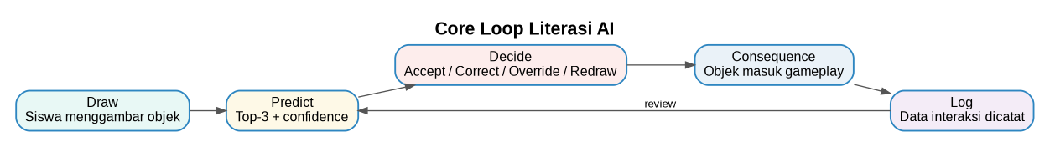
Gambar 3.1 Core Loop Sistem Literasi AI
Gambar 3.1 menunjukkan alur inti sistem. Siswa menggambar objek, sistem memprediksi gambar, siswa mengambil keputusan, keputusan menghasilkan konsekuensi dalam gameplay, dan data interaksi dicatat sebagai log. Alur ini menjadi dasar seluruh rancangan sistem karena setiap komponen yang dikembangkan harus mendukung siklus Draw, Predict, Decide, Consequence, dan Log.
3.2 Perancangan Sistem
Perancangan sistem pada proyek akhir ini dibuat untuk menggambarkan hubungan antara masukan pengguna, proses interaksi, keluaran prediksi AI, pengambilan keputusan pengguna, pemetaan perilaku objek, pencatatan data, dan keluaran akhir sistem. Sistem tidak dirancang sebagai beberapa bagian yang berdiri sendiri, tetapi sebagai satu rangkaian proses yang saling terhubung. Pembagian tanggung jawab antara penulis dan partner hanya menjelaskan area teknis yang dikerjakan, sedangkan pengalaman pengguna tetap berjalan sebagai satu sistem utuh.
Perancangan sistem ditampilkan melalui diagram global yang membagi sistem menjadi input, process, dan output. Bagian input berisi kamera, finger tracking, kanvas gambar, dan keputusan siswa. Bagian process terdiri atas lapisan interaksi dan gameplay, lapisan klasifikasi AI, lapisan keputusan Human-in-the-Loop, serta lapisan data dan analisis. Bagian output menunjukkan prototipe literasi AI, hasil gameplay, level summary, dashboard admin/superadmin, serta data pola keputusan.
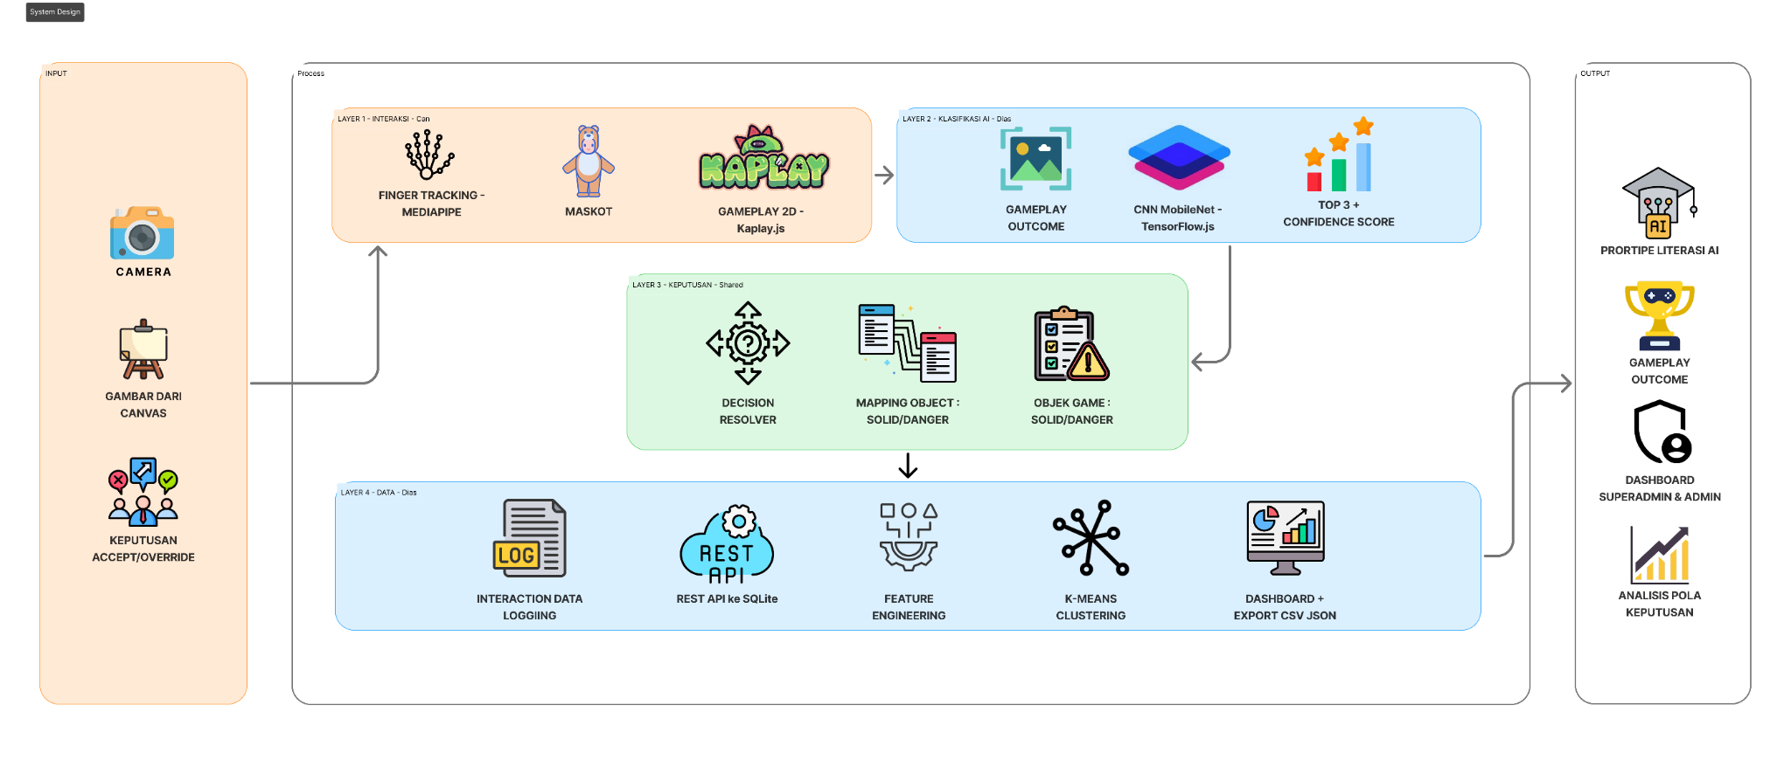
Gambar 3.2 Rancangan Sistem dari Solusi yang Ditawarkan
Gambar 3.2 menyajikan rancangan arsitektur sistem global. Tahap input mencakup pemanfaatan kamera untuk menangkap gerakan jari, kanvas digital sebagai ruang visualisasi sketsa, dan keputusan interaktif siswa berupa Accept, Correct, Override, atau Redraw. Input tersebut menjadi dasar sistem untuk menjalankan proses interaksi, klasifikasi, keputusan, pemetaan objek, dan pencatatan data.
Pada tahap process, sistem dibagi ke dalam empat lapisan fungsional. Layer pertama adalah lapisan interaksi dan gameplay. Lapisan ini mencakup finger tracking MediaPipe, drawing canvas, maskot pendamping, Top-3 UI, decision interface, dan simulasi 2D berbasis gameplay. Lapisan ini menjadi area yang paling dekat dengan pengalaman siswa karena siswa melihat, menyentuh, dan mengalami seluruh proses melalui lapisan ini.
Layer kedua adalah lapisan klasifikasi AI. Pada lapisan ini, gambar sketsa yang dihasilkan dari kanvas diproses oleh model klasifikasi untuk menghasilkan Top-3 prediction dan confidence score. Keluaran ini tidak langsung digunakan sebagai keputusan akhir. Hasil prediksi ditampilkan terlebih dahulu melalui Top-3 UI agar siswa dapat membandingkan dan mengevaluasi output AI.
Layer ketiga adalah lapisan keputusan Human-in-the-Loop. Lapisan ini menjadi titik integrasi antara output AI dan keputusan manusia. Siswa menentukan keputusan melalui Accept, Correct, Override, atau Redraw. Keputusan tersebut kemudian diproses oleh decision resolver untuk menghasilkan final label objek. Final label inilah yang dipakai untuk menentukan perilaku objek dalam gameplay.
Layer keempat adalah lapisan data dan analisis. Lapisan ini mencatat hasil prediksi, nilai confidence, keputusan siswa, final label, kategori objek, hasil gameplay, jumlah retry, jumlah redraw, dan waktu pengambilan keputusan. Data tersebut dipakai untuk dashboard admin/superadmin, export CSV/JSON, serta analisis pola keputusan. Lapisan ini membuat sistem tidak hanya menjadi media permainan, tetapi juga menghasilkan data interaksi yang dapat ditinjau.
Secara visual, pembagian kontribusi pengembangan direpresentasikan melalui area warna pada diagram sistem. Area interaksi, antarmuka, gameplay, dan feedback visual menjadi fokus pengembangan penulis. Area klasifikasi AI, pencatatan data, dashboard, dan analisis pola keputusan menjadi fokus partner. Lapisan keputusan berada di tengah karena menjadi titik temu antara prediksi AI dari partner dan keputusan pengguna yang dikelola pada antarmuka penulis.
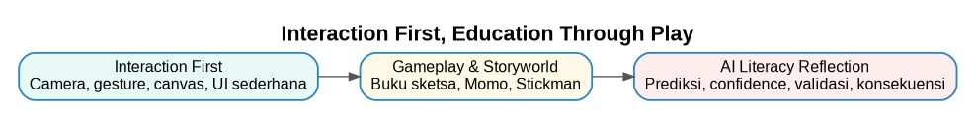
Gambar 3.3 Hierarki Pengalaman Sistem
Gambar 3.3 menunjukkan prinsip desain pengalaman sistem. Sistem dimulai dari interaksi yang mudah diakses, kemudian masuk ke gameplay dan konteks dunia buku sketsa, lalu menghasilkan refleksi literasi AI. Prinsip ini digunakan agar siswa belajar dari pengalaman, bukan dari penjelasan teoritis yang terlalu panjang di awal.
Tabel 3.1 Komponen Utama Arsitektur Sistem
Layer | Fungsi | Fokus Pengembangan
Layer 1: Interaction and Gameplay | Mengatur pengalaman siswa, finger tracking, canvas, UI, keputusan, Momo, dan gameplay 2D. | Penulis
Layer 2: AI Sketch Classification | Memproses gambar sketsa dan menghasilkan Top-3 prediction serta confidence score. | Partner
Layer 3: HITL Decision Resolver | Menggabungkan output AI dan keputusan siswa menjadi final label objek. | Integrasi penulis dan partner
Layer 4: Data Logging and Analytics | Mencatat data interaksi, dashboard, export, dan analisis pola keputusan. | Partner dengan input event dari penulis

3.2.1 Use Case Diagram
Use case diagram digunakan untuk memetakan hubungan antara aktor dan fungsi utama di dalam sistem. Aktor dalam sistem terdiri atas User/Student, Admin/Guru, dan Super Admin. User/Student merupakan pengguna utama yang berinteraksi langsung dengan simulasi pembelajaran. Admin/Guru dan Super Admin berperan pada sisi pengelolaan data, akses, dan konfigurasi operasional sistem.
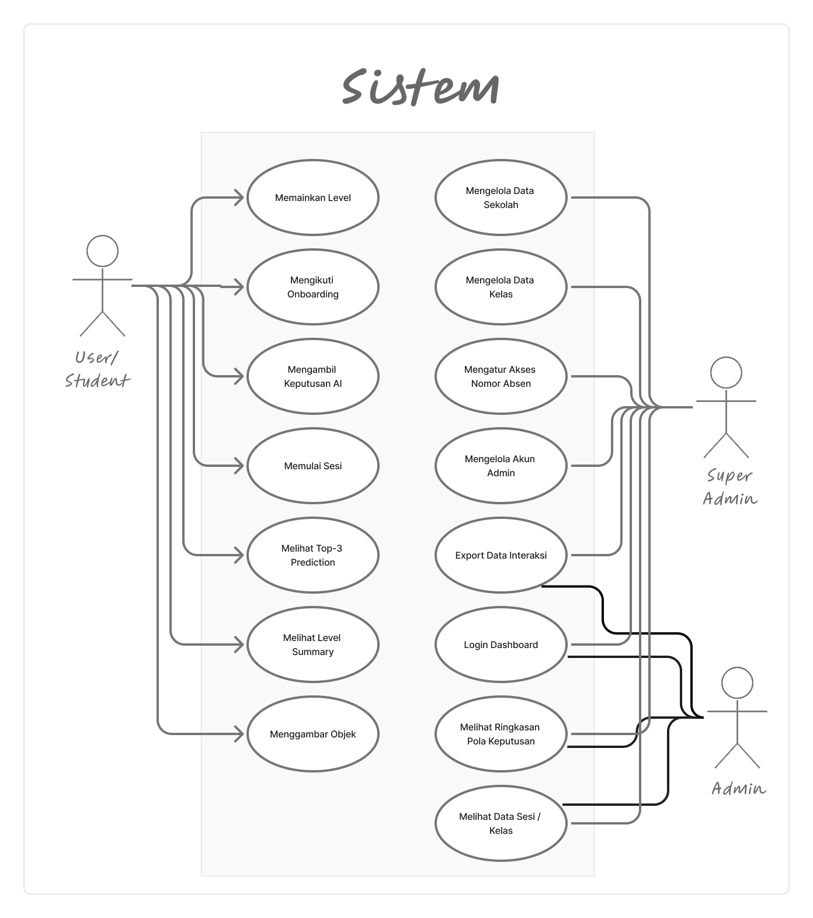
Gambar 3.4 Use Case Diagram
Pada sisi User/Student, alur aktivitas meliputi memulai sesi, mengikuti onboarding, menggambar objek, melihat Top-3 prediction, mengambil keputusan AI, memainkan level, dan melihat level summary. Rangkaian aktivitas ini menunjukkan bahwa siswa tidak hanya menjalankan permainan, tetapi terlibat aktif dalam proses membaca dan memvalidasi output AI.
Pada sisi Admin/Guru, sistem menyediakan fungsi login dashboard, melihat data sesi atau kelas, melihat ringkasan pola keputusan, dan melakukan export data interaksi. Admin/Guru tidak ikut menjalankan gameplay, tetapi memantau hasil penggunaan sistem pada lingkup kelas atau sesi pembelajaran.
Pada sisi Super Admin, sistem menyediakan fungsi pengelolaan data sekolah, data kelas, akun admin, dan akses nomor absen. Super Admin juga dapat mengakses fungsi yang dimiliki Admin/Guru karena posisinya berada pada tingkat pengelolaan sistem yang lebih tinggi.
Tabel 3.2 Ringkasan Aktor dan Hak Akses Sistem
Aktor | Peran | Fungsi Utama
User/Student | Pengguna utama simulasi. | Memulai sesi, onboarding, menggambar objek, melihat prediksi, mengambil keputusan, memainkan level, melihat summary.
Admin/Guru | Pengelola pembelajaran pada lingkup kelas atau sesi. | Login dashboard, melihat data sesi/kelas, melihat ringkasan pola keputusan, export data.
Super Admin | Pengelola administratif sistem. | Mengelola sekolah, kelas, akun admin, akses nomor absen, dan fungsi admin.

3.2.2 Global User Flow
Global user flow menggambarkan alur besar pengalaman siswa ketika menggunakan sistem. Alur ini dibagi menjadi tiga fase utama, yaitu Create, Decide, dan Consequence. Pembagian ini digunakan agar perjalanan pengguna dapat dibaca secara bertahap dan tidak menumpuk dalam satu diagram besar.
Phase 1: Create
Phase 1 merupakan fase ketika siswa menghasilkan input. Siswa masuk melalui splash screen, mengikuti onboarding, sistem mendeteksi keberadaan tangan, siswa memahami rintangan pada level, lalu menggambar objek yang dibutuhkan pada kanvas. Setelah gambar selesai, siswa mengirimkan gambar tersebut untuk diproses oleh komponen klasifikasi AI.
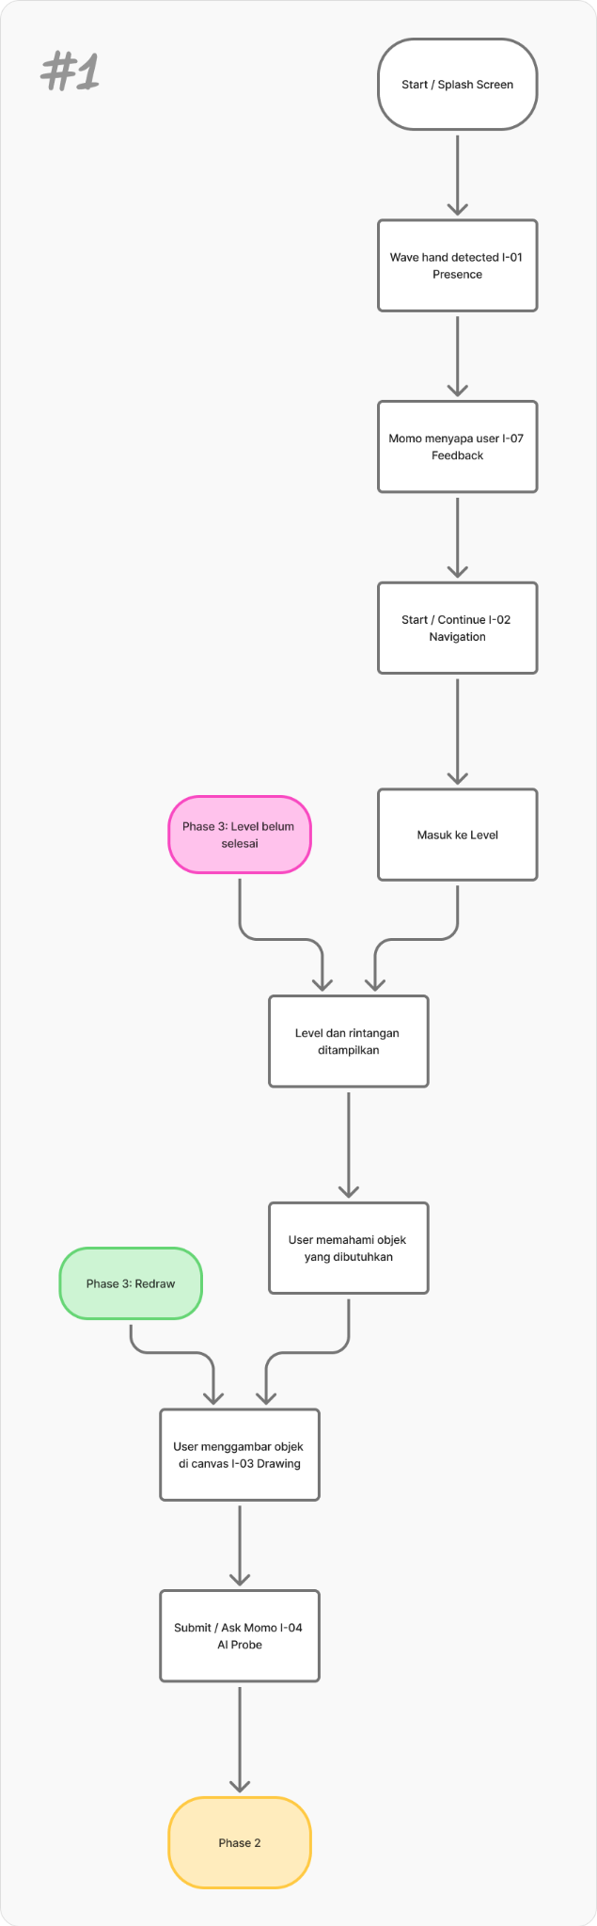
Gambar 3.5 User Flow Diagram Phase 1 - Create
Phase 2: Decide
Phase 2 merupakan fase keputusan. Pada fase ini, sistem menampilkan Top-3 prediction dan confidence score. Siswa kemudian menentukan tindakan melalui Accept, Correct, Override, atau Redraw. Jika siswa menerima prediksi utama, final label diambil dari Top-1. Jika siswa memilih alternatif, final label diambil dari prediksi yang dipilih. Jika siswa menolak seluruh prediksi, final label berasal dari koreksi siswa. Jika siswa memilih Redraw, siswa kembali ke fase menggambar.
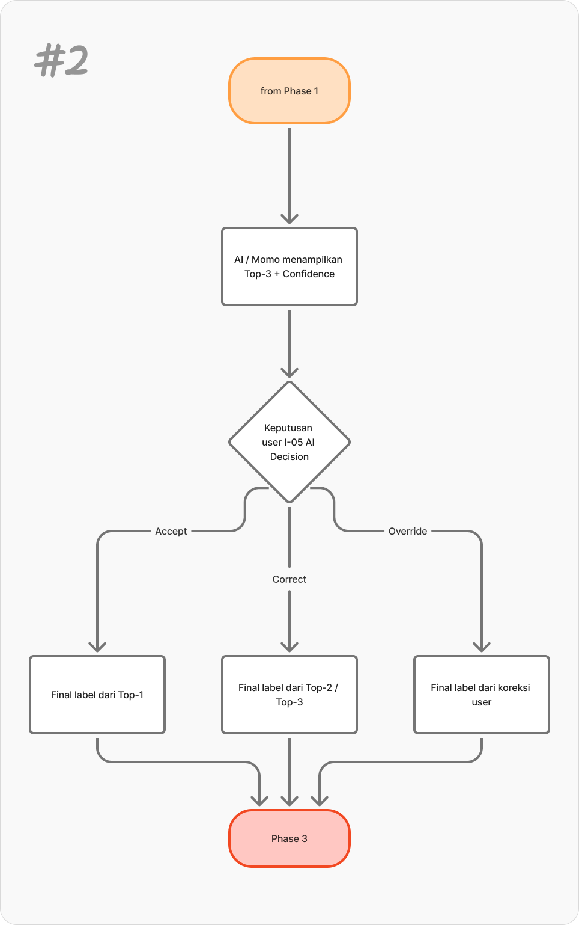
Gambar 3.6 User Flow Diagram Phase 2 - Decide
Phase 3: Consequence
Phase 3 merupakan fase konsekuensi. Pada fase ini, final label diterapkan ke dalam gameplay. Sistem memetakan label akhir menjadi perilaku objek, seperti Solid atau Danger. Jika objek membantu, siswa dapat melanjutkan permainan. Jika objek membahayakan, sistem menampilkan kondisi gagal atau recovery. Jika level selesai, siswa melihat level summary sebagai refleksi terhadap gambar, prediksi, keputusan, dan konsekuensi yang terjadi.
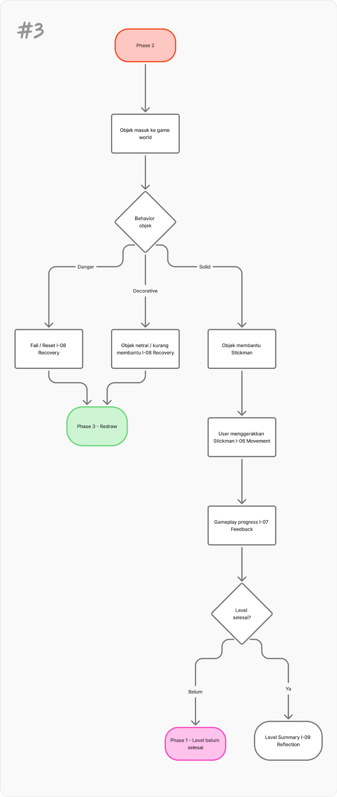
Gambar 3.7 User Flow Diagram Phase 3 - Consequence
3.2.3 Interaction Type
Interaction type digunakan untuk memastikan bahwa setiap aksi siswa memiliki respons sistem yang jelas. Rancangan ini membantu menghubungkan input pengguna, respons sistem, konteks penggunaan, dan data yang dapat dicatat. Dengan demikian, desain interaksi tidak berhenti pada tampilan visual, tetapi memiliki logika hubungan antara aksi, respons, dan tujuan pembelajaran.
Tabel 3.3 Interaction Type dan Respons Sistem
ID | Jenis Interaksi | Input Pengguna | Respons Sistem | Digunakan Pada | Data yang Dicatat
I-01 | Presence | Lambaian tangan atau tangan terdeteksi. | Sistem memulai respons awal dan Momo memberi sapaan. | Onboarding | waktu mulai, status deteksi tangan
I-02 | Navigation | Klik, tap, tombol, atau gesture sederhana. | Sistem berpindah layar atau melanjutkan instruksi. | Menu dan tutorial | screen transition
I-03 | Drawing | Gerakan jari pada kanvas. | Goresan terbentuk di canvas. | Core loop | drawing time, stroke count
I-04 | AI Request | Submit drawing. | Sistem menampilkan Top-3 prediction. | Top-3 UI | submit time, image ID
I-05 | AI Decision | Accept, Correct, Override, Redraw. | Final label dipilih atau siswa kembali menggambar. | HITL moment | decision type, decision latency
I-06 | Movement | Keyboard, touch, atau gesture kontrol. | Stickman bergerak dalam level. | Gameplay | movement count, collision
I-07 | Feedback | Hasil aksi siswa. | Feedback dan konsekuensi ditampilkan. | Result state | feedback type
I-08 | Recovery | Retry atau Redraw. | Siswa memperbaiki aksi atau gambar. | Fail state | retry count, redraw count
I-09 | Reflection | Melihat summary. | Ringkasan keputusan ditampilkan. | End level | summary viewed

Interaction type tersebut menjadi dasar penyusunan interaction matrix dan data log. Jika suatu aksi tidak memiliki respons yang jelas, aksi tersebut tidak diprioritaskan dalam rancangan awal. Prinsip ini digunakan untuk mencegah jumlah interaksi terlalu banyak dan menyulitkan target pengguna siswa SMP.
3.2.4 Storyline dan Konteks Dunia Permainan
Konteks dunia permainan digunakan untuk menyatukan aktivitas menggambar, prediksi AI, dan konsekuensi gameplay. Sistem tidak hanya menampilkan layar klasifikasi gambar, tetapi memberi alasan mengapa siswa perlu menggambar objek dan mengapa objek tersebut dapat masuk ke dalam dunia permainan. Storyline ditempatkan sebagai konteks interaksi, bukan sebagai cerita panjang yang mengambil alih tujuan utama sistem.
Dunia permainan berlangsung di dalam sebuah buku sketsa milik seorang ilustrator yang telah menghilang. Di dalam buku tersebut, gambar-gambar tertinggal dalam keadaan diam dan belum sepenuhnya hidup. Konteks buku sketsa dipilih karena selaras dengan aktivitas utama sistem, yaitu menggambar. Ketika siswa menggambar objek, objek tersebut terasa wajar masuk ke dalam halaman buku sketsa.
Karakter utama dalam permainan adalah Stickman. Stickman digambarkan sebagai karakter yang hampir hidup, tetapi belum dapat bergerak sepenuhnya secara mandiri. Untuk melewati rintangan, Stickman membutuhkan bantuan objek yang digambar oleh siswa. Objek tersebut baru dapat dipakai setelah diprediksi oleh sistem AI dan divalidasi oleh siswa.
Pengguna ditempatkan sebagai ilustrator baru. Pengguna dapat menggambar objek ke dalam buku sketsa dan membantu Stickman melewati rintangan. Peran ini penting karena pengguna tidak hanya menjadi pemain, tetapi juga pihak yang menciptakan objek, mengevaluasi output AI, dan menentukan keputusan akhir. Dengan demikian, storyline mendukung konsep Human-in-the-Loop.
Tabel 3.4 Elemen Storyworld dan Fungsi Sistem
Elemen | Konsep | Fungsi Sistem
Buku sketsa | Dunia tempat gameplay berlangsung. | Menghubungkan aktivitas menggambar dengan dunia permainan.
Stickman | Karakter utama yang perlu dibantu melewati rintangan. | Memberi tujuan gameplay dan alasan penggunaan objek.
Momo | Maskot pendamping visual yang hidup di dalam buku sketsa. | Menjembatani instruksi, prediksi AI, feedback, dan refleksi.
Ilustrator baru | Peran pengguna/siswa. | Menjelaskan mengapa siswa dapat menggambar objek ke dalam sistem.
Rintangan | Masalah dalam level. | Membuat siswa membutuhkan objek yang sesuai.
Objek gambar | Hasil input siswa pada kanvas. | Menjadi data AI dan elemen gameplay.
Prediksi AI | Tebakan sistem terhadap gambar siswa. | Memunculkan momen evaluasi dan validasi.
Konsekuensi | Solid, Danger, Redraw/Correction. | Menghubungkan keputusan siswa dengan hasil gameplay.

3.2.5 Konsep Maskot Pendamping
Sistem direncanakan menggunakan maskot pendamping bernama Momo. Momo berfungsi sebagai elemen pendamping visual yang membantu siswa memahami alur interaksi, hasil prediksi AI, dan konsekuensi keputusan dalam simulasi. Momo tidak diposisikan sebagai karakter dekoratif, tetapi sebagai penguat komunikasi antarmuka.
Momo merepresentasikan AI sebagai pendamping. Ia dapat membantu membaca atau menebak gambar melalui tampilan prediksi sistem, tetapi tidak dapat menggambar objek baru dan tidak mengambil keputusan akhir. Batasan ini penting karena tujuan sistem adalah menunjukkan bahwa AI dapat membantu memberi prediksi, sedangkan manusia tetap menjadi pihak yang mencipta, mengevaluasi, mengoreksi, dan menentukan keputusan.
Momo bukan chatbot, bukan LLM, bukan voice assistant, dan bukan sistem percakapan cerdas. Respons Momo dirancang dalam bentuk cue, teks singkat, ekspresi visual, atau feedback sederhana yang muncul pada konteks tertentu. Dengan batasan ini, Momo tetap mendukung pengalaman belajar tanpa memperlebar scope proyek ke pengembangan virtual assistant.
Pada tahap proposal, desain visual Momo belum berada pada bentuk final. Yang sudah ditetapkan adalah fungsi, posisi, dan batasan Momo dalam sistem. Desain visual final akan dikembangkan pada fase Material Collecting melalui eksplorasi bentuk, sketsa alternatif, ekspresi dasar, palet warna, dan aset feedback sederhana.
Tabel 3.5 Rancangan Peran Momo sebagai Elemen Pendamping Visual
Aspek | Rancangan
Identitas | Momo merupakan maskot pendamping visual dalam dunia buku sketsa.
Fungsi utama | Memberi arahan singkat, feedback, cue ketidakpastian, dan konteks interaksi.
Hubungan dengan AI | Merepresentasikan sistem yang membantu menebak gambar, tetapi tidak menentukan keputusan akhir.
Hubungan dengan pengguna | Pengguna tetap menggambar, mengevaluasi, mengoreksi, dan mengendalikan permainan.
Hubungan dengan Stickman | Momo membantu secara terbatas, sedangkan objek yang digambar pengguna menjadi bantuan utama.
Posisi kemunculan | Onboarding, drawing canvas, Top-3 UI, gameplay, dan level summary.
Batasan peran | Bukan chatbot, bukan voice assistant, tidak memiliki percakapan bebas, dan tidak mengambil keputusan.
Status visual | Belum final pada tahap proposal dan akan dikembangkan pada fase Material Collecting.

3.2.6 Mekanisme Human-in-the-Loop dan Top-3 UI
Mekanisme Human-in-the-Loop pada sistem ini terjadi ketika siswa melihat hasil prediksi AI dan mengambil keputusan terhadap keluaran tersebut. Sistem tidak langsung menggunakan prediksi AI sebagai hasil akhir, melainkan menampilkannya terlebih dahulu melalui Top-3 UI. Pada tahap ini, siswa membaca prediksi, melihat confidence score, membandingkan alternatif, lalu menentukan tindakan.
Top-3 UI dirancang sebagai checkpoint utama literasi AI. Tampilan ini menunjukkan bahwa AI tidak hanya menghasilkan satu jawaban, tetapi beberapa kemungkinan prediksi dengan tingkat keyakinan berbeda. Dengan tampilan tersebut, siswa dapat memahami bahwa output AI bersifat probabilistik dan perlu dievaluasi sebelum digunakan.
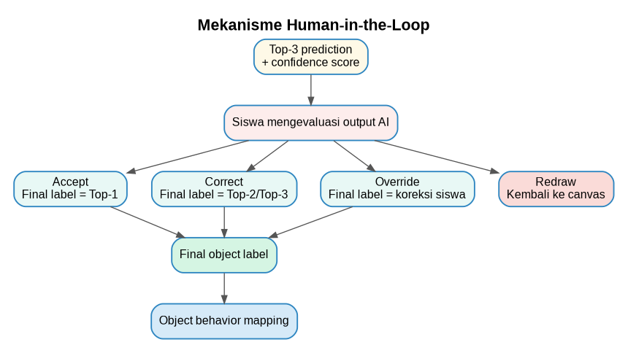
Gambar 3.8 Mekanisme Human-in-the-Loop pada Top-3 UI
Tabel 3.6 Komponen Top-3 UI
Komponen | Fungsi
Preview gambar | Menampilkan gambar yang dibuat siswa sebagai konteks prediksi.
Top-1 prediction | Menampilkan prediksi utama dengan confidence tertinggi.
Top-2 prediction | Menampilkan alternatif prediksi kedua.
Top-3 prediction | Menampilkan alternatif prediksi ketiga.
Confidence score | Menunjukkan tingkat keyakinan AI pada setiap prediksi.
Accept | Menerima prediksi utama sebagai final label.
Correct | Memilih prediksi alternatif sebagai final label.
Override | Menolak seluruh prediksi dan menentukan label lain.
Redraw | Menggambar ulang input jika gambar belum jelas.
Momo feedback area | Memberikan cue singkat agar siswa memeriksa prediksi sebelum memilih.

Tabel 3.7 Logika Keputusan Human-in-the-Loop
Keputusan | Kondisi Penggunaan | Efek Sistem | Makna Literasi AI
Accept | Prediksi utama sesuai dengan gambar siswa. | Final label memakai Top-1. | Siswa menerima output AI setelah mengevaluasi.
Correct | Prediksi alternatif lebih sesuai. | Final label memakai Top-2 atau Top-3. | Siswa membandingkan beberapa kemungkinan.
Override | Semua prediksi tidak sesuai. | Final label berasal dari koreksi siswa. | Siswa menunjukkan kontrol manusia atas AI.
Redraw | Gambar belum jelas atau siswa ingin memperbaiki input. | Siswa kembali ke drawing canvas. | Siswa memahami bahwa kualitas input memengaruhi output.

Pilihan Override tidak digunakan untuk melatih ulang model secara otomatis. Override hanya menjadi keputusan pengguna yang dicatat sebagai interaction log. Penjelasan ini perlu ditegaskan agar sistem tidak disalahartikan sebagai sistem online retraining.
3.2.7 Pemetaan Perilaku Objek
Pemetaan perilaku objek digunakan untuk menerjemahkan final label menjadi konsekuensi dalam gameplay. Bagian ini membuat keputusan siswa tidak berhenti pada UI, tetapi berlanjut menjadi objek yang membantu atau menghambat Stickman. Dengan demikian, hubungan antara prediksi AI, keputusan manusia, dan hasil gameplay menjadi terlihat.
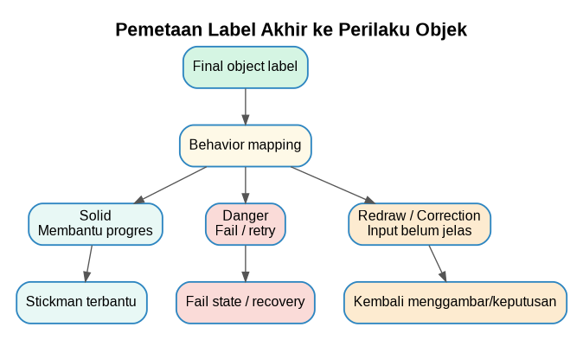
Gambar 3.9 Pemetaan Label Akhir ke Perilaku Objek
Tabel 3.8 Kategori Perilaku Objek
Kategori | Definisi | Dampak Gameplay | Contoh
Solid | Objek yang membantu progres permainan. | Dapat menjadi pijakan, jembatan, tangga, atau penghalang aman. | ladder, bridge, platform
Danger | Objek yang membahayakan atau menghambat permainan. | Menyebabkan fail state, reset, retry, atau hambatan progres. | fire, spike, lightning
Redraw / Correction | Objek tidak jelas, tidak valid, atau tidak sesuai kebutuhan level. | Siswa diarahkan memperbaiki gambar atau keputusan. | unclear sketch, invalid label

Kategori Decorative tidak digunakan sebagai kategori utama dalam rancangan final. Kategori tersebut pernah muncul pada eksplorasi konsep, tetapi tidak dipertahankan karena kurang kuat sebagai bentuk konsekuensi belajar. Solid dan Danger lebih langsung memperlihatkan hubungan antara keputusan siswa dan hasil gameplay, sedangkan objek tidak jelas diarahkan ke Redraw atau Correction.
3.2.8 Rancangan Antarmuka dan Wireframe
Rancangan antarmuka dibuat untuk memastikan alur penggunaan sistem dapat dipahami oleh siswa SMP. Wireframe digunakan sebagai rancangan awal tampilan sebelum antarmuka dikembangkan secara penuh. Setiap layar memiliki fungsi yang berbeda dalam alur sistem, mulai dari masuk ke aplikasi, menerima instruksi, menggambar objek, melihat prediksi, memainkan level, sampai melihat data pada dashboard.
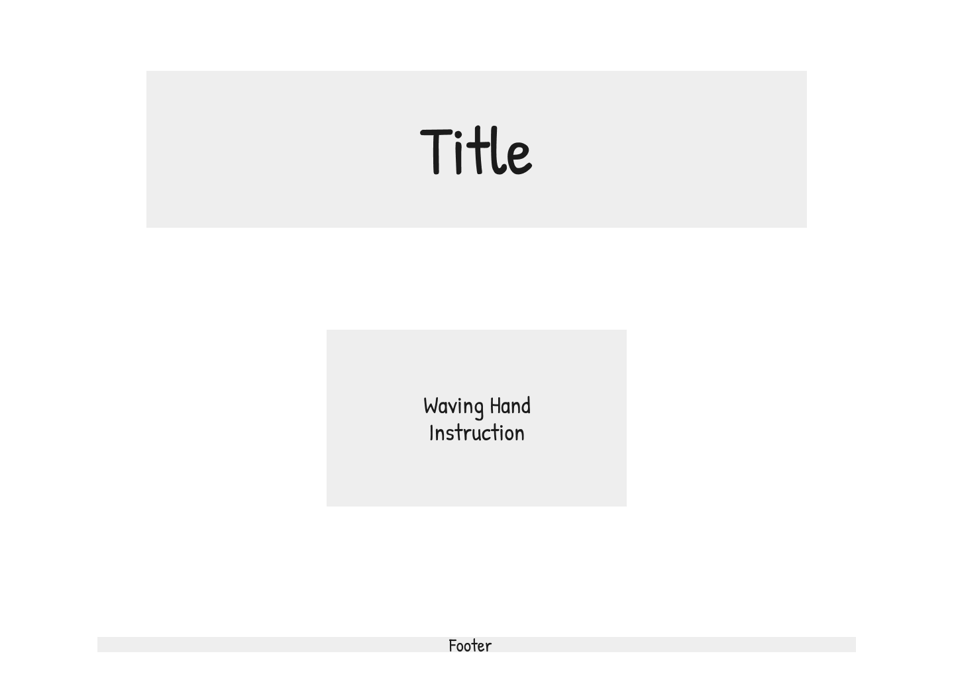
Gambar 3.10 Wireframe Splash Screen
Splash screen digunakan sebagai tampilan awal sistem. Tampilan ini menampilkan identitas sistem dan arahan awal sebelum siswa masuk ke simulasi.
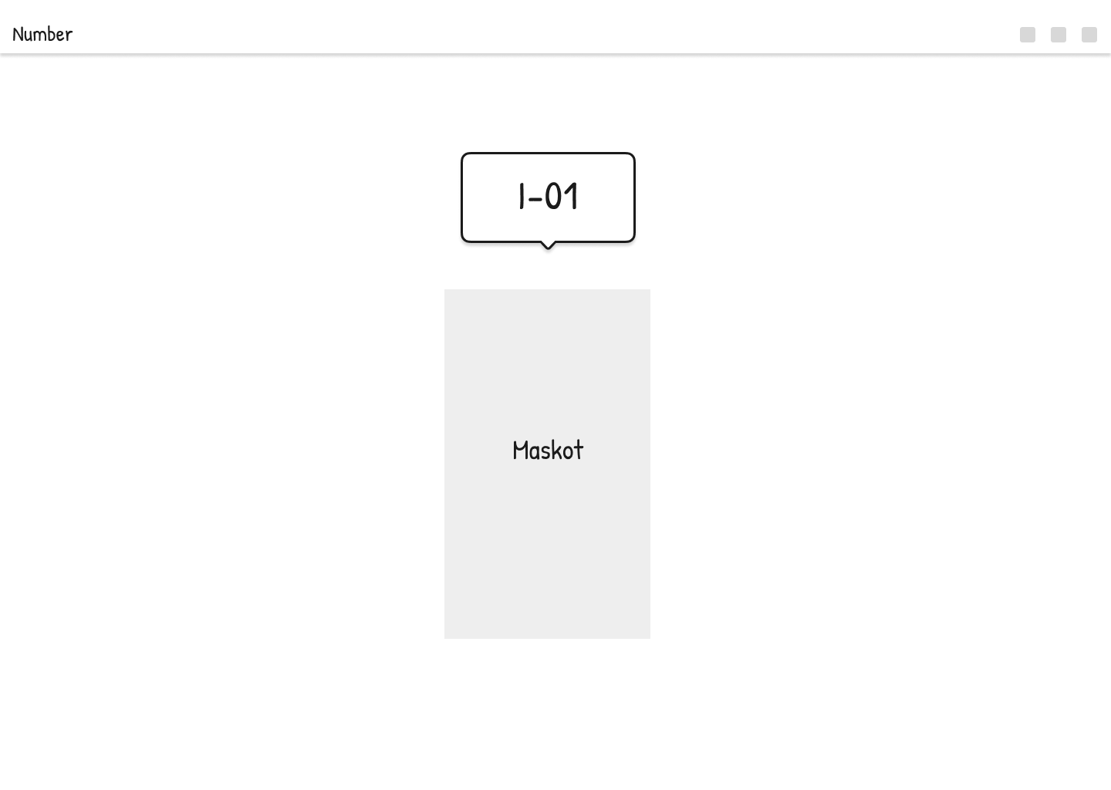
Gambar 3.11 Wireframe Onboarding
Onboarding digunakan untuk memperkenalkan cara interaksi dasar, cara menggambar, dan peran keputusan siswa secara singkat.
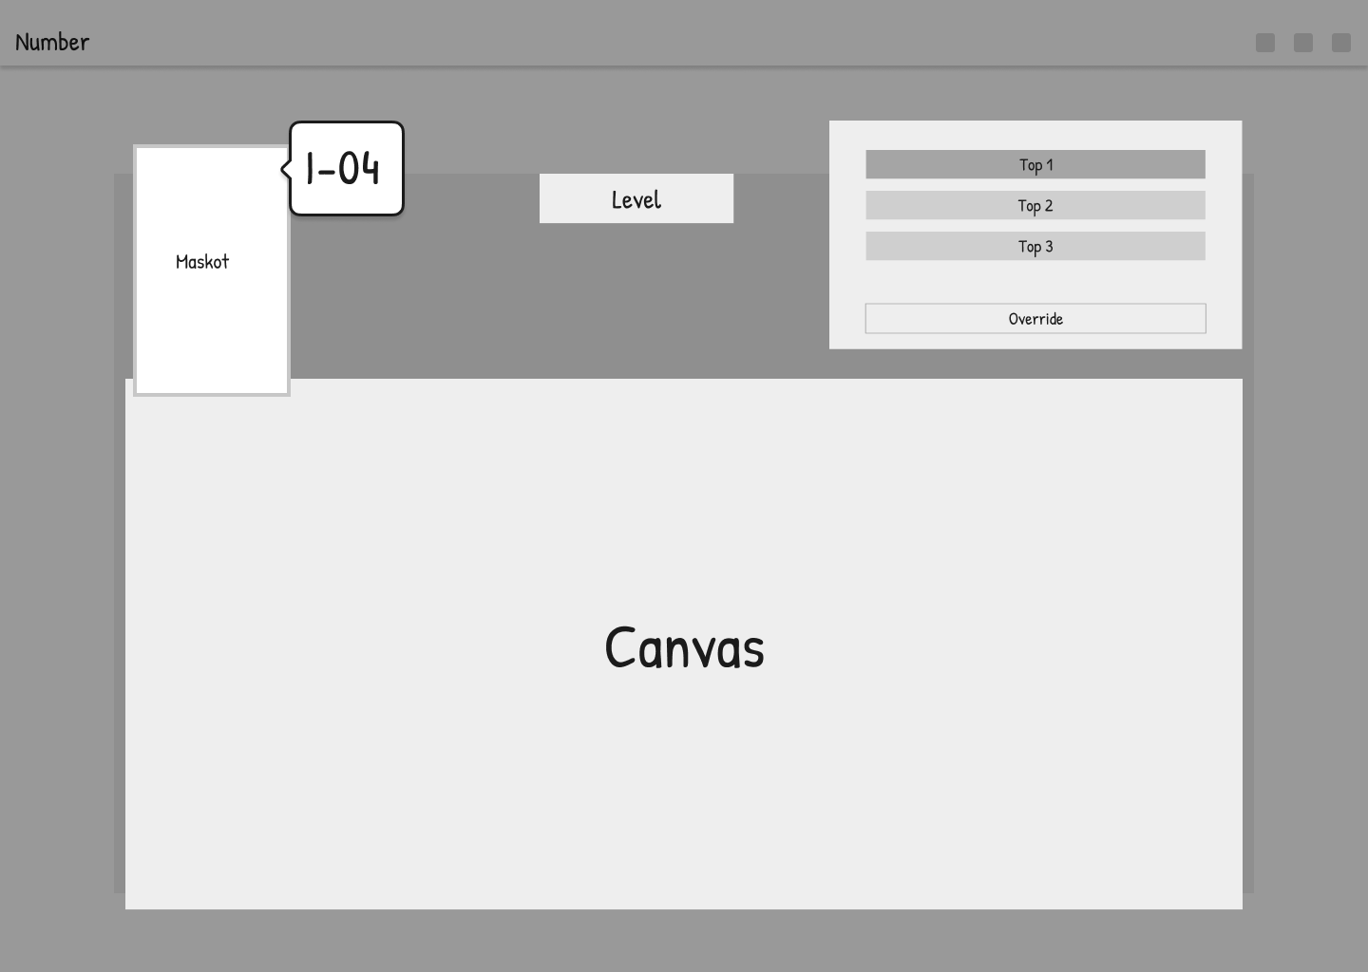
Gambar 3.12 Wireframe Drawing Canvas
Drawing canvas menjadi ruang utama siswa menggambar objek. Layar ini juga menjadi konteks awal sebelum prediksi AI ditampilkan.
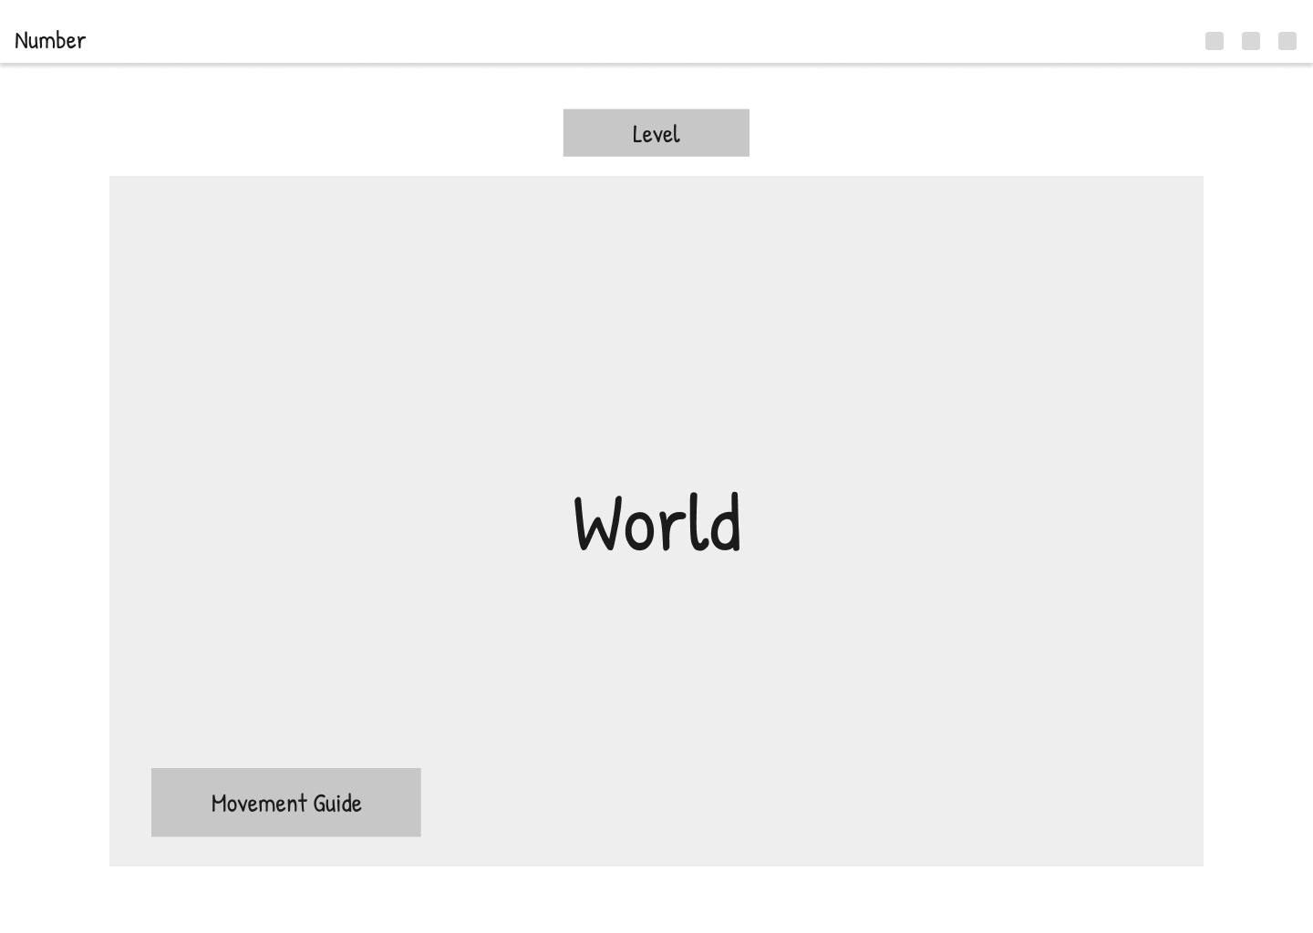
Gambar 3.13 Wireframe Gameplay Screen
Gameplay screen menampilkan dunia simulasi 2D, Stickman, rintangan, dan objek hasil keputusan siswa.
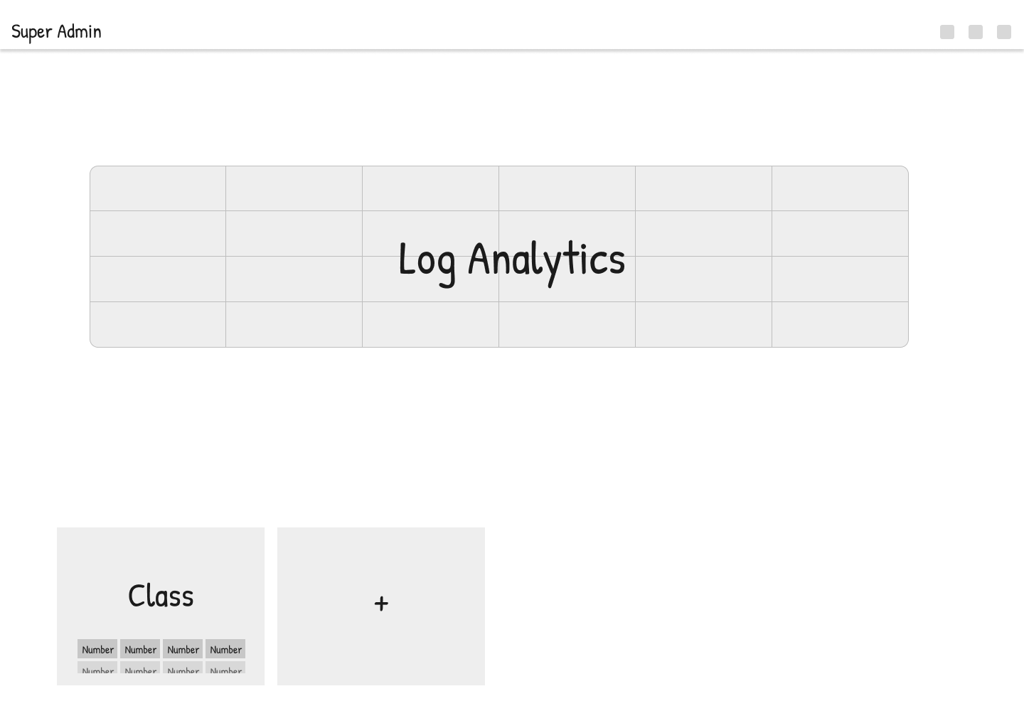
Gambar 3.14 Wireframe Admin Dashboard
Admin dashboard menampilkan data penggunaan sistem pada lingkup sesi atau kelas.
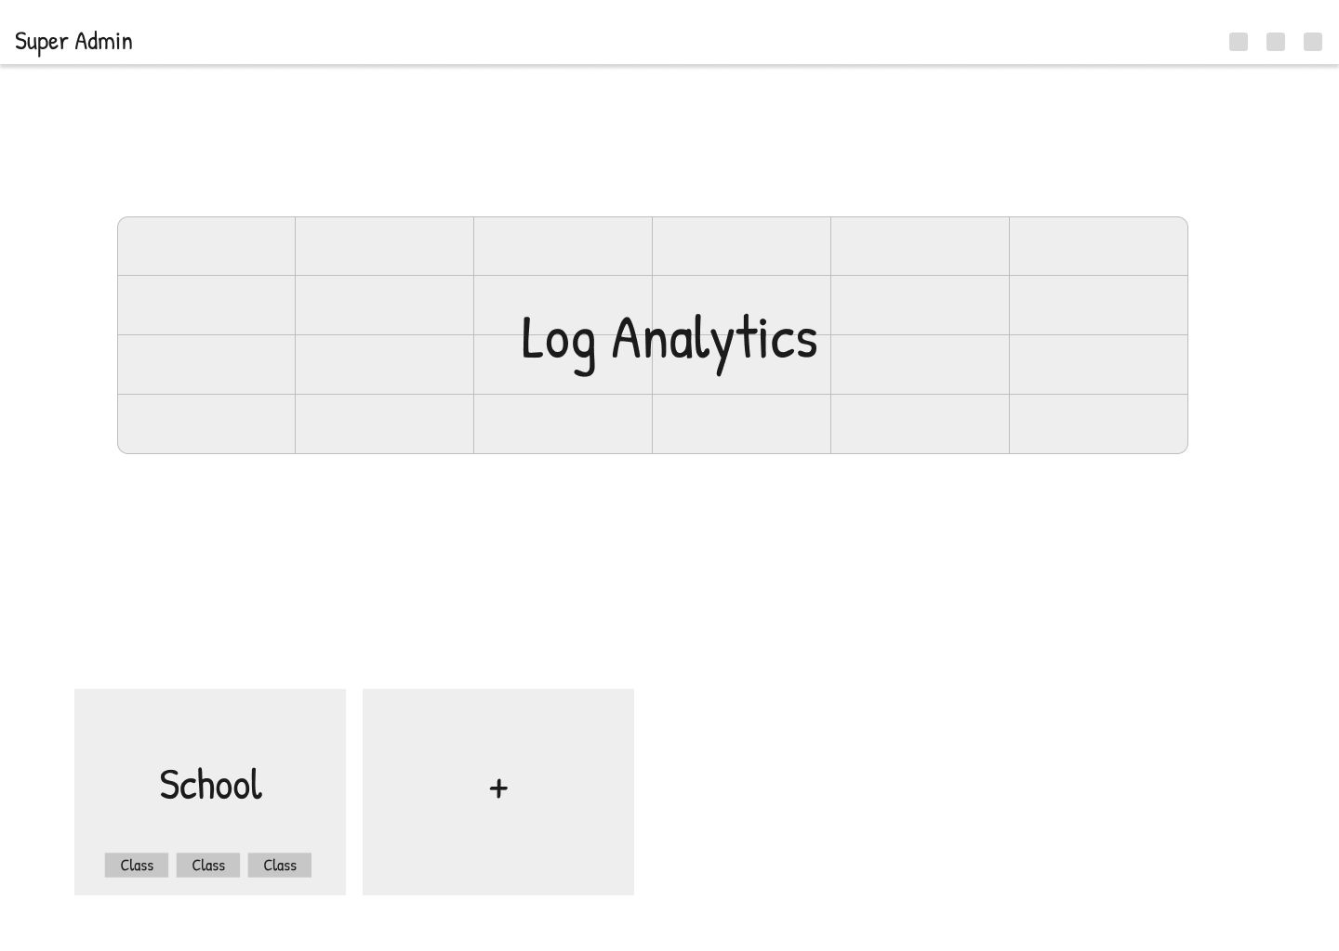
Gambar 3.15 Wireframe Super Admin Dashboard
Super Admin dashboard digunakan untuk mengelola data administratif seperti sekolah, kelas, akun admin, dan akses nomor absen.
Tabel 3.9 Fungsi Layar Utama Sistem
Layar | Fungsi Utama | Hubungan dengan Literasi AI
Splash Screen | Menampilkan identitas sistem dan arahan awal. | Menyiapkan siswa masuk ke pengalaman interaktif.
Onboarding | Menjelaskan cara interaksi dan alur dasar sistem. | Memberi konteks bahwa AI akan menebak dan siswa harus memeriksa.
Drawing Canvas | Menjadi tempat siswa menggambar objek. | Membuat input AI berasal dari aksi siswa.
Top-3 UI | Menampilkan prediksi AI dan confidence score. | Membuat ketidakpastian AI terlihat.
Gameplay Screen | Menampilkan konsekuensi objek di level. | Membuat keputusan terhadap AI memiliki dampak.
Level Summary | Menampilkan ringkasan keputusan dan hasil level. | Mendukung refleksi setelah pengalaman.
Admin Dashboard | Menampilkan data sesi/kelas dan export. | Mendukung review pola interaksi siswa.
Super Admin Dashboard | Mengelola data sekolah, kelas, akun admin, dan akses. | Mendukung penggunaan sistem pada konteks sekolah.

3.2.9 Desain Interaksi Level
Desain level disusun untuk memperkenalkan ketidakpastian AI secara bertahap. Level tidak dirancang sebagai konten permainan yang panjang, tetapi sebagai tahapan pengalaman yang memperlihatkan hubungan antara gambar, prediksi, keputusan, dan konsekuensi. Setiap level memiliki fokus interaksi, kondisi AI, tugas siswa, dan tujuan literasi yang berbeda.
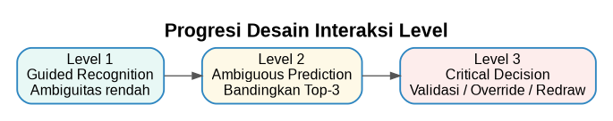
Gambar 3.16 Progresi Desain Interaksi Level
Tabel 3.10 Rancangan Tahapan Interaksi Level
Level | Fokus Interaksi | Kondisi AI | Tugas Siswa | Tujuan Literasi
Level 1 | Guided Recognition | Prediksi relatif jelas dan ambiguitas rendah. | Menggambar objek sederhana dan memahami alur dasar. | Siswa memahami hubungan gambar, prediksi, keputusan, dan konsekuensi.
Level 2 | Ambiguous Prediction | Top-3 prediction lebih berdekatan dan confidence mulai seimbang. | Membandingkan alternatif prediksi dan memilih hasil yang sesuai. | Siswa memahami bahwa AI memiliki beberapa kemungkinan prediksi.
Level 3 | Critical Decision | Prediksi dapat terlihat meyakinkan tetapi belum tentu tepat. | Melakukan Correct, Override, atau Redraw ketika prediksi tidak sesuai. | Siswa memahami bahwa manusia perlu memvalidasi keluaran AI.

Level 1 digunakan untuk mengenalkan loop dasar sistem. Level 2 digunakan untuk memperkenalkan perbandingan prediksi dan confidence score. Level 3 digunakan untuk memperkuat validasi manusia terhadap output AI. Dengan progression ini, siswa diarahkan dari penggunaan sederhana menuju pengambilan keputusan yang lebih kritis.
3.2.10 Data Log, Dashboard, dan Analisis Pola Keputusan
Data log digunakan untuk mencatat jejak interaksi siswa selama menggunakan sistem. Data ini tidak digunakan untuk melatih ulang model secara otomatis, tetapi untuk melihat pola keputusan siswa terhadap output AI. Bagian ini menjadi penghubung antara pengalaman siswa yang dirancang oleh penulis dan analisis data yang dikembangkan oleh partner.
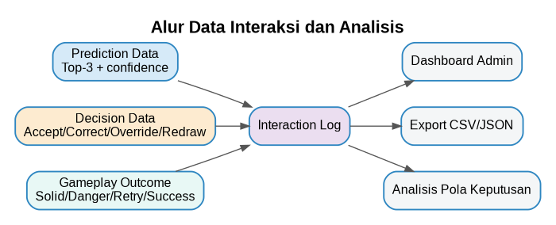
Gambar 3.17 Alur Data Interaksi dan Analisis
Tabel 3.11 Data Interaction Log
Data | Keterangan | Fungsi Analisis
session_id | Identitas sesi penggunaan sistem. | Mengelompokkan data per sesi.
student_id / nomor absen | Identitas siswa dalam kelas. | Menghubungkan interaksi dengan pengguna.
level_id | Level saat data dicatat. | Melihat perbedaan perilaku per level.
attempt_id | Percobaan keberapa pada level. | Melihat retry atau kesulitan.
prediction_top1/top2/top3 | Daftar prediksi AI. | Membaca output awal model.
confidence_top1/top2/top3 | Nilai keyakinan setiap prediksi. | Membaca ambiguitas prediksi.
decision_type | Accept, Correct, Override, atau Redraw. | Melihat strategi keputusan siswa.
final_label | Label akhir setelah keputusan siswa. | Menentukan objek yang masuk gameplay.
object_category | Solid, Danger, atau Redraw/Correction. | Membaca hubungan keputusan dan konsekuensi.
decision_latency | Waktu pengambilan keputusan. | Membaca kecenderungan cepat/lambat dalam mengevaluasi.
gameplay_outcome | Success, fail, retry, atau continue. | Melihat dampak keputusan pada level.

Tabel 3.12 Fitur Analisis Pola Keputusan
Fitur | Makna | Catatan Interpretasi
accept_ratio | Frekuensi menerima prediksi utama. | Tidak langsung berarti siswa paham atau tidak paham.
correct_ratio | Frekuensi memilih alternatif Top-2/Top-3. | Menunjukkan kecenderungan membandingkan output AI.
override_ratio | Frekuensi menolak seluruh prediksi. | Dapat menunjukkan sikap kritis atau prediksi tidak sesuai.
redraw_frequency | Frekuensi menggambar ulang. | Dapat menunjukkan input belum jelas atau siswa memperbaiki strategi.
average_decision_latency | Rata-rata waktu mengambil keputusan. | Membaca durasi evaluasi output AI.
confidence_gap_sensitivity | Respons terhadap selisih confidence. | Membantu melihat apakah siswa memperhatikan ketidakpastian.
danger_acceptance_rate | Frekuensi menerima prediksi yang berujung Danger. | Membaca risiko automation bias dalam konteks gameplay.

Dashboard digunakan oleh Admin/Guru dan Super Admin untuk melihat data sesi, data kelas, distribusi keputusan, outcome level, dan export data. Analisis pola keputusan harus dibaca sebagai pola interaksi dalam sistem, bukan diagnosis psikologis atau pengukuran kemampuan kognitif siswa secara menyeluruh.
3.2.11 Pembagian Tanggung Jawab Pengembangan
Pengembangan proyek akhir ini dilakukan secara berkelompok dalam satu sistem yang sama. Pembagian tanggung jawab disusun untuk memperjelas kontribusi teknis masing-masing pengembang tanpa memisahkan sistem menjadi dua aplikasi. Penulis berfokus pada pengalaman interaksi siswa, sedangkan partner berfokus pada AI, data, dashboard, dan analisis pola keputusan.
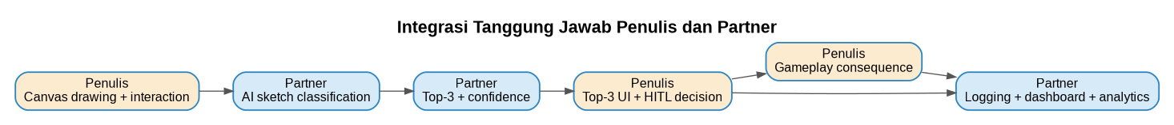
Gambar 3.18 Integrasi Tanggung Jawab Penulis dan Partner
Tabel 3.13 Pembagian Tanggung Jawab Pengembangan Sistem
Bagian Sistem | Tanggung Jawab Penulis | Tanggung Jawab Partner
User experience | Merancang alur pengalaman siswa dari splash screen sampai level summary. | Menyediakan kebutuhan data agar pengalaman siswa dapat dicatat.
Finger tracking dan canvas | Menggunakan MediaPipe untuk input gambar dan mengubah gerakan jari menjadi goresan. | Menyesuaikan format gambar agar dapat diproses model klasifikasi.
AI prediction interface | Merancang Top-3 UI, confidence display, dan decision buttons. | Menghasilkan Top-3 prediction dan confidence score.
Decision mechanism | Mengelola Accept, Correct, Override, Redraw, dan final label pada sisi antarmuka. | Menerima keputusan siswa sebagai bagian dari interaction log.
Gameplay 2D | Membangun level, Stickman, rintangan, Solid, Danger, fail, retry, dan summary. | Menggunakan outcome gameplay sebagai data analisis.
Maskot dan feedback visual | Merancang fungsi Momo sebagai cue, feedback, dan refleksi. | Menerima data feedback atau outcome bila diperlukan untuk log.
Data dan dashboard | Mengirim event dari sisi interaksi dan gameplay. | Membangun logging, database, dashboard, export, dan analisis pola keputusan.

Titik integrasi utama terjadi pada empat proses: gambar canvas dikirim ke komponen AI, output AI dikirim ke Top-3 UI, keputusan siswa menghasilkan final label untuk gameplay, dan data keputusan serta outcome dikirim ke logging. Dengan pola ini, penulis dan partner bekerja pada satu sistem yang saling bergantung.
3.2.12 Batasan Sistem
Batasan sistem diperlukan agar ruang lingkup proyek akhir tetap jelas dan tidak melebar ke pengembangan fitur yang berada di luar tujuan utama. Batasan berikut digunakan sebagai acuan pengembangan dan penulisan proposal.
Tabel 3.14 Batasan Sistem
Area | Batasan
Target pengguna | Siswa SMP kelas 7-9. Sistem tidak ditujukan untuk siswa SD atau pengguna umum tanpa penyesuaian.
Model AI | Sistem menggunakan klasifikasi visual sketsa. Sistem tidak mengembangkan LLM, chatbot, atau generative AI.
Override | Override hanya menjadi keputusan pengguna dan interaction log, bukan retraining otomatis.
Maskot | Momo adalah pendamping visual dan feedback, bukan voice assistant atau sistem percakapan cerdas.
Gameplay | Gameplay bersifat prototipe edukatif 2D, bukan game komersial penuh.
Object category | Kategori utama adalah Solid dan Danger; objek tidak jelas diarahkan ke Redraw/Correction.
Evaluasi | Evaluasi fokus pada fungsi, usability, keterbacaan alur, dan interaction log; bukan evaluasi psikologis mendalam.
Analisis data | Analisis pola keputusan tidak digunakan untuk diagnosis kemampuan siswa.
Scope penulis | Penulis tidak menangani training model utama, dashboard analytics penuh, atau clustering sebagai kontribusi utama.
Scope partner | Partner tidak menangani desain pengalaman gameplay siswa secara detail.

3.3 Metodologi
Metodologi pada proyek akhir ini disusun untuk menggambarkan tahapan kerja dalam pengembangan simulasi interaktif literasi AI. Tahapan tersebut divisualisasikan menggunakan diagram fishbone agar alur pengembangan dapat dibaca secara runtut dari tahap perumusan konsep hingga distribusi prototipe. Metodologi ini tidak digunakan sebagai diagram analisis masalah, tetapi sebagai representasi tahapan kerja pengembangan sistem.
Tahapan metodologi dibagi menjadi enam fase utama, yaitu Concept, Design, Material Collecting, Assembly, User Testing, dan Distribution. Keenam fase tersebut disusun mengikuti alur waktu pengerjaan proyek akhir dari semester 6 hingga semester 8. Setiap fase menghasilkan luaran yang menjadi dasar bagi fase berikutnya.
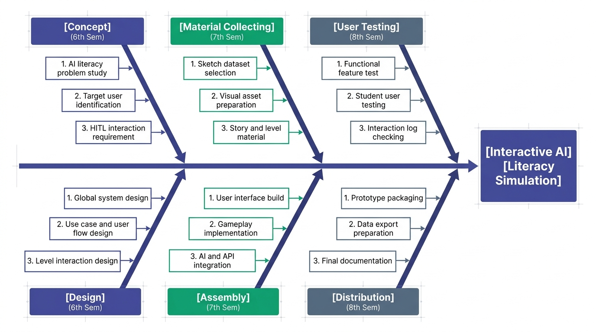
Gambar 3.19 Fishbone Metodologi Penelitian
Concept: Tahap Concept berfokus pada perumusan dasar pengembangan sistem. Aktivitasnya meliputi studi permasalahan literasi AI, identifikasi target pengguna siswa SMP, dan penentuan kebutuhan interaksi Human-in-the-Loop. Pada tahap ini, sistem diarahkan untuk menjawab masalah siswa yang cenderung menerima output AI tanpa evaluasi.
Design: Tahap Design berfokus pada perancangan struktur sistem dan pengalaman pengguna. Aktivitasnya meliputi desain sistem global, use case, global user flow, interaction type, Top-3 UI, pemetaan objek, wireframe, dan desain interaksi level. Tahap ini memastikan alur sistem dapat dijelaskan sebelum implementasi dilakukan.
Material Collecting: Tahap Material Collecting berfokus pada pengumpulan dan persiapan material. Aktivitasnya meliputi pemilihan dataset sketsa, persiapan aset visual, penyusunan material level, serta pengembangan konsep Momo sebagai maskot pendamping. Pada tahap ini, visual final Momo belum harus selesai, tetapi fungsi dan kebutuhan asetnya mulai disiapkan.
Assembly: Tahap Assembly berfokus pada implementasi prototipe. Aktivitasnya meliputi pembangunan antarmuka, implementasi finger tracking dan canvas, pengembangan gameplay 2D, integrasi Top-3 UI, decision resolver, serta integrasi AI dan API dengan partner.
User Testing: Tahap User Testing berfokus pada pengujian sistem. Aktivitasnya meliputi pengujian fungsi finger tracking, canvas, Top-3 UI, decision buttons, gameplay, dashboard, serta pengecekan interaction log. Pengujian pengguna siswa digunakan untuk melihat keterbacaan alur dan kesesuaian pengalaman dengan target SMP.
Distribution: Tahap Distribution berfokus pada penyelesaian prototipe dan dokumentasi akhir. Aktivitasnya meliputi pengemasan prototipe, persiapan export data, penyusunan laporan akhir, persiapan presentasi, dan dokumentasi hasil pengujian.
Tabel 3.15 Tahapan Metodologi Pengembangan
Fase | Semester | Aktivitas Utama | Luaran
Concept | 6 | Studi literatur, identifikasi pengguna, kebutuhan HITL. | Rumusan konsep sistem.
Design | 6 | Desain sistem, use case, flow, interaction type, level. | Rancangan sistem.
Material Collecting | 7 | Dataset, aset visual, konsep Momo, material level. | Bahan implementasi.
Assembly | 7 | UI build, gameplay, AI/API integration. | Prototipe awal.
User Testing | 8 | Functional test, student user testing, log checking. | Hasil uji dan catatan revisi.
Distribution | 8 | Packaging, export data, final documentation. | Prototipe final dan laporan.

3.3.1 Jadwal Penelitian
Jadwal penelitian disusun dalam rentang 12 bulan untuk menggambarkan rencana pengerjaan proyek akhir secara bertahap. Penyusunan jadwal mengikuti tahapan metodologi yang telah dijelaskan sebelumnya. Kegiatan awal difokuskan pada studi literatur, identifikasi target pengguna, dan perancangan sistem. Kegiatan tengah diarahkan pada material collecting, mockup, implementasi prototipe, dan integrasi. Kegiatan akhir diarahkan pada user testing, revisi, dokumentasi, dan persiapan presentasi.
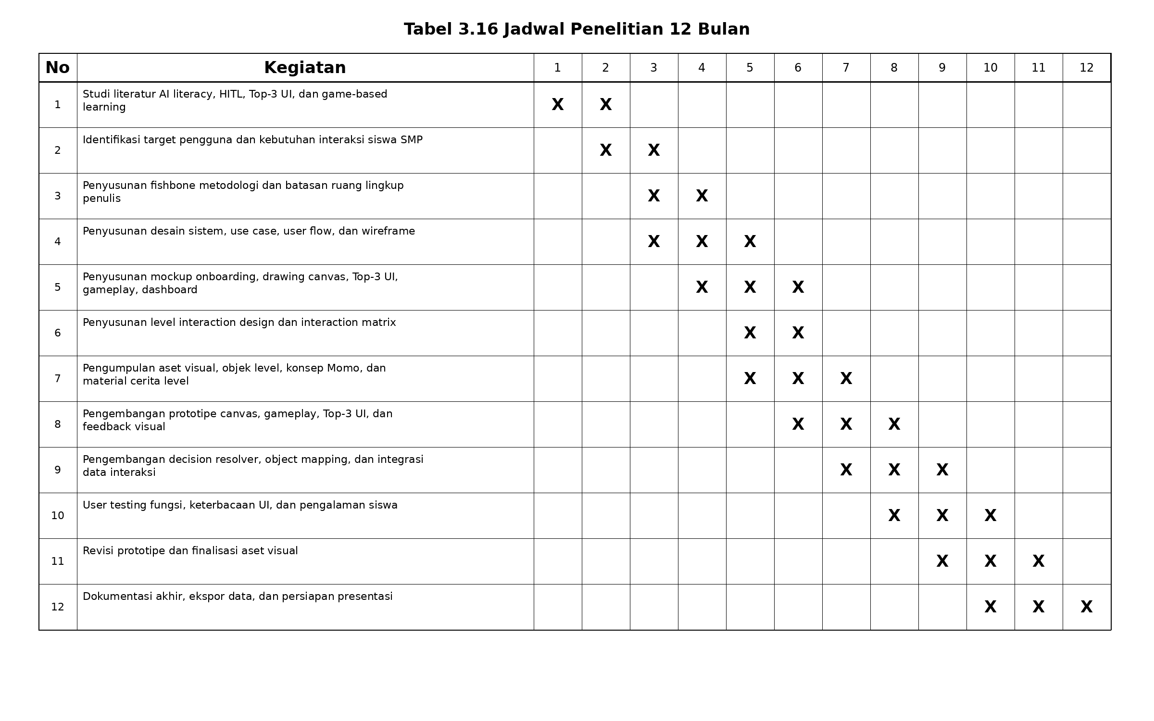
Jadwal tersebut menunjukkan bahwa perencanaan dan desain dilakukan pada awal proyek, material dan implementasi dilakukan pada bagian tengah, sedangkan pengujian, revisi, dokumentasi, dan persiapan presentasi dilakukan pada bagian akhir. Pembagian waktu ini memastikan bahwa pengembangan sistem tidak langsung masuk ke implementasi tanpa rancangan, dan setiap tahap memiliki luaran yang dapat diperiksa.

DAFTAR PUSTAKA
[1] D. T. K. Ng, J. K. L. Leung, S. K. W. Chu, and M. S. Qiao, “Conceptualizing AI literacy: An exploratory review,” Computers and Education: Artificial Intelligence, vol. 2, Art. no. 100041, 2021, doi: 10.1016/j.caeai.2021.100041.
[2] P. Ravi, A. Broski, G. Stump, H. Abelson, E. Klopfer, and C. Breazeal, “Understanding teacher perspectives and experiences after deployment of AI literacy curriculum in middle-school classrooms,” arXiv:2312.04839, 2023.
[3] O. Clerc, R. Abdelghani, C. Desvaux, E. Poisson, P.-Y. Oudeyer, and H. Sauzéon, “Teaching students to question the machine: An AI literacy intervention improves students’ regulation of LLM use in a science task,” arXiv:2604.01955, 2026.
[4] X. Wu, L. Xiao, Y. Sun, J. Zhang, T. Ma, and L. He, “A survey of human-in-the-loop for machine learning,” arXiv:2108.00941, 2021.
[5] J. Wang, B. Guo, and L. Chen, “Human-in-the-loop machine learning: A macro-micro perspective,” arXiv:2202.10564, 2022.
[6] H. Khosravi et al., “Explainable artificial intelligence in education,” Computers and Education: Artificial Intelligence, vol. 3, Art. no. 100074, 2022, doi: 10.1016/j.caeai.2022.100074.
[7] R. Alfredo, V. Echeverria, Y. Jin, L. Yan, Z. Swiecki, D. Gašević, and R. Martinez-Maldonado, “Human-centred learning analytics and AI in education: A systematic literature review,” arXiv:2312.12751, 2023.
[8] M. Videnovik, T. Vold, L. Kiønig, and M. Trajkovik, “Game-based learning in computer science education: A scoping literature review,” International Journal of STEM Education, vol. 10, no. 54, 2023.
[9] M. J. Gomez, J. A. Ruipérez-Valiente, and F. J. García Clemente, “A systematic literature review of game-based assessment studies: Trends and challenges,” arXiv:2207.07369, 2022.
[10] Y. J. Tseng and G. Yadav, “ActiveAI: Introducing AI literacy for middle school learners with goal-based scenario learning,” arXiv:2309.12337, 2023.
[11] F. Zhang, V. Bazarevsky, A. Vakunov, A. Tkachenka, G. Sung, C.-L. Chang, and M. Grundmann, “MediaPipe Hands: On-device real-time hand tracking,” arXiv:2006.10214, 2020.
[12] G. Sung, K. Sokal, E. Uboweja, V. Bazarevsky, J. Baccash, E. G. Bazavan, C.-L. Chang, and M. Grundmann, “On-device real-time hand gesture recognition,” arXiv:2111.00038, 2021.
[13] E. Uboweja, D. Tian, Q. Wang, Y.-C. Kuo, J. Zou, L. Wang, G. Sung, and M. Grundmann, “On-device real-time custom hand gesture recognition,” arXiv:2309.10858, 2023.
[14] Q. V. Liao, D. Gruen, and S. Miller, “Questioning the AI: Informing design practices for explainable AI user experiences,” in Proceedings of the CHI Conference on Human Factors in Computing Systems, 2020, pp. 1–15, doi: 10.1145/3313831.3376590.
[15] A. J. Karran, T. Demazure, and C. Hudelot, “Designing for confidence: The impact of visualizing artificial intelligence decisions,” Frontiers in Neuroscience, vol. 16, 2022.
[16] N. L. Schroeder, C. S. Davis, and Y. Yang, “Designing and learning with pedagogical agents: An umbrella review,” Journal of Educational Computing Research, vol. 62, no. 8, 2025.
[17] C. Norsworthy, B. Jackson, and J. A. Dimmock, “Advancing our understanding of psychological flow: A scoping review of conceptualizations, measurements, and applications,” Psychological Bulletin, vol. 147, no. 8, pp. 806–827, 2021, doi: 10.1037/bul0000331.
[18] E. Shokeen, N. Katirci, C. Williams-Pierce, and C. Fan, “Children learning to sketch: Sketching to learn,” Information and Learning Sciences, vol. 123, no. 7/8, pp. 482–497, 2022.
[19] C. Ocak, T. J. Kopcha, and R. Dey, “An AI-enhanced pattern recognition approach to temporal and spatial analysis of children’s embodied interactions,” Computers and Education: Artificial Intelligence, vol. 4, Art. no. 100155, 2023.
[20] J. Lee et al., “AI-infused collaborative inquiry in upper elementary school: A game-based learning approach,” in Proceedings of the AAAI Conference on Artificial Intelligence, vol. 35, no. 17, pp. 15653–15661, 2021.

[21] D. Ha and D. Eck, “A Neural Representation of Sketch Drawings,” arXiv:1704.03477, 2017.
[22] R. Fernandez-Fernandez, J. G. Victores, D. Estevez, and C. Balaguer, “Quick, Stat!: A Statistical Analysis of the Quick, Draw! Dataset,” arXiv:1907.06417, 2019.
[23] MIT Media Lab, “Little Language Models / CoCo,” MIT Media Lab Project Overview. [Online]. Available: https://www.media.mit.edu/projects/little-language-models-coco/overview/.

